Izon Thomaz Mielke

Desenvolvimento de Aplicações Sensíveis ao Contexto no Ambiente Declarativo do Sistema Brasileiro de TV Digital

Vitória - ES
16 de julho de 2010
Izon Thomaz Mielke

Desenvolvimento de Aplicações Sensíveis ao Contexto no Ambiente Declarativo do Sistema Brasileiro de TV Digital

Monografia apresentada da para obtenção do grau de Bacharel em Ciência da Computação pela Universidade Federal do Espírito Santo.

Orientadora:
Profª. Drª. Patrícia Dockhorn Costa

Co-Orientador:
Eng. Igor Magri Vale

UNIVERSIDADE FEDERAL DO ESPÍRITO SANTO
CENTRO TECNOLÓGICO
DEPARTAMENTO DE INFORMÁTICA

Vitória - ES
16 de julho de 2010
Monografia de Projeto Final de Graduação sob o título “Desenvolvimento de Aplicações Sensíveis ao Contexto no Ambiente Declarativo do Sistema Brasileiro de TV Digital”, defendida por Izon Thomaz Mielke e aprovada em 16 de julho de 2010, em Vitória, Estado do Espírito Santo, pela banca examinadora constituída por:

_______________________________________
Profª. Drª. Patrícia Dockhorn Costa
Orientadora

_______________________________________
Eng. Igor Magri Vale
Co-Orientador

_______________________________________
Prof. Dr. João Paulo Andrade Almeida
Examinador

_______________________________________
Profª. Drª. Roberta Lima Gomes
Examinadora

Dedicatória

Dedico este trabalho à minha mãe e ao meu pai.

Agradecimentos
Agradeço primeiramente a Deus por esta conquista.
Aos meus pais, pelo incentivo que sempre me deram. Minha irmã, meu irmão, a minha namorada e a todos os familiares que me apoiaram nesta jornada.
Aos meus colegas de faculdade, pela amizade e pelos bons momentos, em especial ao Roberto, por seu bom exemplo e por ter sido minha dupla na maioria dos trabalhos.
À equipe do NCD, com quem tive o prazer de trabalhar, obrigado por todo aprendizado e companheirismo.
Gostaria de agradecer especialmente à minha orientadora Patrícia e ao meu co-orientador Igor por toda ajuda e esforço no desenvolvimento deste trabalho. Sem vocês esta conquista não seria possível.
A todos aqueles que, de uma forma ou de outra, me ajudaram a chegar até aqui, muito obrigado!

Resumo
Este trabalho visa investigar as funcionalidades existentes no Ginga-NCL que podem ser utilizadas para facilitar o desenvolvimento de aplicações sensíveis ao contexto. Para isso, foram desenvolvidos protótipos de aplicações, focando nas funcionalidades fundamentais de uma aplicação sensível contexto (captura, distribuição e processamento de contexto). Estes protótipos permitiram identificar e analisar os requisitos que devem ser atendidos para a realização de cenários de aplicações sensíveis ao contexto no Sistema Brasileiro de TV Digital. Para facilitar a obtenção de dados providos por sensores remotos e a utilização de serviços externos, também foram propostas bibliotecas NCLua genéricas (no nível de aplicação) que auxiliam aplicações NCL na comunicação via rede.
Palavras-chave: Contexto, Sensibilidade a Contexto, TVDigital, Ginga, NCLua.
Abstract
This work aims at investigating the existing features of Ginga-NCL that can be used to facilitate the development of context-aware applications. For this, prototype applications have been developed, focusing on the fundamental features of a context-aware application (context capturing, distributing and processing). These prototypes allowed us to identify and analyze the requirements that must be satisfied to develop scenarios of context-aware applications in the Brazilian Digital Television System. In order to facilitate the acquisition of data provided by remote sensors and the invocation of external services, this work also proposed NCLua libraries (at application level) to assist NCL applications that use network communication.
Sumário
1 Introdução 12
1.1 Motivação 12
1.2 Objetivo 14
1.3 Abordagem 15
1.4 Estrutura 15
2 Sensibilidade ao Contexto 16
2.1 Conceitos Gerais 16
2.1.1 Contexto 16
2.1.2 Aplicação Sensível ao Contexto 18
2.1.3 Fontes Contextuais 20
2.1.4 Situações 21
2.1.5 Modelo de Contexto 22
2.2 Requisitos Associados às Aplicações Sensíveis ao Contexto 23
2.2.1 Capturar Contexto 23
2.2.2 Reagindo a mudanças de contexto 24
2.3 Padrão Arquitetural Event-Control-Action 25
2.4 Trabalhos Relacionados 26
2.4.1 Arquitetura de serviço para avaliação de contextos em redes de TV digital 27
2.4.2 Uma arquitetura para suporte ao desenvolvimento de aplicações sensíveis a contexto em cenário de convergência 29
2.4.3 Inserção de propaganda personalizada sensível ao contexto no ambiente de TV interativa 30
2.4.4 PersonalTVware: Uma proposta de arquitetura para apoiar a recomendação sensível ao contexto de programas de TV 31
2.5 Considerações 32
3 O Sistema Brasileiro De TV Digital 33
3.1 Padrões do SBTVD 33
3.2 O Middleware Ginga 34
3.3 A Linguagem Declarativa NCL 36
3.4 Elementos da linguagem NCL úteis ao desenvolvimento de Aplicações Sensíveis ao Contexto 38
3.4.1 Área Funcional Presentation Control 39
3.4.2 Área Funcional Interfaces 40
3.4.3 Área funcional Linking 41
3.4.4 Área funcional Connectors 41
3.5 Scripts NCLua 45
3.6 Considerações 46
4 Bibliotecas NCLua para Tratamento de Eventos 48
4.1 Comunicação baseada em eventos 48
4.2 Mecanismo Padrão de Tratamento de Eventos do NCLua 50
4.2.1 Comunicação com o Canal de Interatividade 51
4.2.2 Comunicação com o Documento NCL 54
4.2.3 Problemas com o Mecanismo Padrão de Tratamento de Eventos 56
4.3 Bibliotecas Propostas 57
4.3.1 Biblioteca de Comunicação com o Canal de Interatividade 58
4.3.2 Biblioteca de Comunicação com o Documento NCL 62
4.4 Considerações 65
5 Medidor de Audiência 66
5.1 Descrição do cenário 66
5.2 Análise 67
5.2.1 Levantamento de Requisitos 67
5.2.2 Modelo Conceitual 69
5.2.3 Comportamento Padrão do Protótipo 70
5.3 Projeto 71
5.3.1 Arquitetura 72
5.3.2 Comportamento Detalhado da Aplicação 73
5.4 Implementação 76
5.4.1 Implementação do Comportamento Reativo 78
5.5 Exemplos de Execução 79
5.6 Considerações 80
6 Monitor Cardíaco 81
6.1 Descrição do cenário 81
6.2 Análise 82
6.2.1 Levantamento de Requisitos 82
6.2.2 Modelo Conceitual 84
6.2.3 Comportamento Padrão do Protótipo 84
6.3 Projeto 85
6.3.1 Arquitetura 86
6.3.2 Comportamento Detalhado da Aplicação 87
6.4 Implementação 91
6.4.1 Monitor de Frequência 92
6.4.2 Gerente de Serviços 93
6.4.3 Mediador de Notificações 95
6.5 Exemplos de Execução 96
6.6 Considerações 98
7 Conclusões e Trabalhos futuros 100
7.1 Trabalhos futuros 102
Referências 104
Anexo A – Código da biblioteca TCPEventHandler 108
Anexo B – Código da biblioteca Properties 112
Anexo C – Diagrama de Sequência Completo do protótipo Medidor de Audiência 114
Anexo D – Código NCL do prótipo Medidor de Audiência 115
Anexo E – Código de comunicação com sensor no protótipo Medidor de Audiência 118
Anexo F – Diagrama de Sequência Completo do protótipo Monitor Cardíaco 119
Anexo G – Código de comunicação com sensor no protótipo Monitor Cardíaco 120
Anexo H – Código NCL do prótipo Monitor Cardíaco 122

Introdução

Motivação
Atualmente no Brasil, a área de TV Digital (TVD) (BARBOSA e SOARES, 2008) está associada a um tipo inovador de tecnologia para transmissão de áudio e vídeo, que introduz uma melhoria significativa na qualidade de som e imagem se comparado com a tecnologia atual da televisão convencional. A área de TVD permite incorporar funcionalidades inovadoras à televisão convencional, como, por exemplo, a possibilidade de se criar aplicações audiovisuais interativas, que enriquecem a experiências do telespectador, permitindo que este seja parte ativa da programação. Um exemplo disto é a participação em enquetes por controle remoto, nas quais os votos são enviados à emissora em tempo real.
O Brasil adota um sistema próprio de TVD, chamado Sistema Brasileiro de TV Digital (SBTVD) (SBTVD, 2009). Este sistema é formado por vários padrões, que especificam a modulação, transmissão e codificação de dados, além de um middleware para execução de aplicativos, chamado de Ginga (SOARES e CASTRO, 2008). Este middleware é um grande diferencial do SBTVD, se comparado a outros padrões de TVD, pois inova em alguns aspectos antes não considerados, como o uso de múltiplos dispositivos (SOARES, COSTA, et al., 2009), acesso à rede (ABNT NBR15607-1, 2008), edição ao vivo (SOARES, MORENO e MORENO, 2009), etc.
Outra área de pesquisa com grande visibilidade é a área de Aplicações Sensíveis ao Contexto. Aplicações Sensíveis ao Contexto lidam com a habilidade das aplicações de utilizar informações sobre o ambiente do usuário (contexto) para se adaptarem às necessidades ou à situação corrente do usuário (COSTA, 2007). (DEY, 2001) define contexto como "qualquer informação que pode ser usada para caracterizar a situação das entidades (uma pessoa, um lugar, ou um objeto) que são relevantes para uma aplicação, incluindo o próprio usuário e a própria aplicação". O uso de contexto torna uma aplicação mais centrada no usuário e faz com que esta ofereça serviços mais adequados.
A utilização de informações contextuais no ambiente de TV digital pode potencialmente melhorar a interação humano-TV, enriquecendo a experiência do usuário ao assistir TV. Por exemplo, quando alguém estiver assistindo a um filme, a TV pode solicitar o desligamento das luzes, a fim de tornar o ambiente mais agradável, ou ajustar brilho e contraste da imagem ao ambiente. Também é possível que o conteúdo adéque-se ao perfil do usuário: se ele gosta de filmes de ação, a TV pode automaticamente sintonizar um canal com este conteúdo.
Contudo, o desenvolvimento de aplicações sensíveis ao contexto é uma tarefa desafiadora, uma vez que estas geralmente devem ser capazes de:
- Detectar o contexto do ambiente;
- Observar, coletar e compor as informações contextuais utilizando diversos meios (frequentemente sensores);
- Automaticamente detectar mudanças relevantes no contexto;
- Reagir a estas mudanças, adaptando seu comportamento ou invocando serviços.
Existem também os desafios relacionados ao desenvolvimento de aplicações na plataforma do SBTVD, dentre eles:
- Limitações do hardware nos dispositivos receptores;
- Nova plataforma de desenvolvimento, com algumas particularidades e uso de linguagens próprias;
- Imposições do ambiente padrão de execução de aplicações, como as tecnologias de acesso à rede.
Com base nisto, é interessante que o ambiente de TVD forneça algum suporte ao desenvolvimento de aplicações sensíveis ao contexto. Em particular, este trabalho concentra-se em avaliar o suporte oferecido atualmente pelo SBTVD ao desenvolvimento de aplicações sensíveis ao contexto, levando em consideração os requisitos exigidos por esse tipo de aplicação.

Objetivo
Este trabalho tem por objetivo avaliar o atual suporte a aplicações sensíveis ao contexto na plataforma do SBTVD, focando no ambiente declarativo do middleware Ginga. Como parte da avaliação, pretende-se identificar os elementos da plataforma Ginga que podem ser utilizados para facilitar a realização de aplicações sensíveis ao contexto nesta plataforma. Para isso é necessário conhecer o campo de sensibilidade ao contexto, a fim de levantar os requisitos necessários ao desenvolvimento deste tipo de aplicação. Além disso, é essencial conhecer as funcionalidades da plataforma do SBTVD, modelar e conceber alguns cenários de aplicação que auxiliem na avaliação deste ambiente quanto ao seu suporte a aplicações sensíveis ao contexto.
Este trabalho está inserido no projeto GingaFrEvo & GingaRAP: Evolução do Middleware Ginga para Múltiplas Plataformas (Componentização) & Ferramentas para Desenvolvimento e Distribuição de Aplicações Declarativas, financiado pelo CTIC/RNP e desenvolvido em parceria com os laboratórios Telemídia da PUC-Rio e LAViD da UFPB. O principal objetivo deste projeto é solucionar três problemas de grande relevância, demandados principalmente por parte das empresas de radiodifusão (CTIC, 2008):
- A criação de um conjunto de ferramentas para o suporte a autoria e difusão de dados em conformidade com o middleware Ginga;
- O desenvolvimento do middleware Ginga para plataformas ligadas a Internet, visto que grande parte das emissoras também disponibiliza seus conteúdos nessas redes;
- A demanda por mecanismos que facilitem a instanciação do Ginga em diversas plataformas, sistemas de comunicação e dispositivos, notadamente de seu núcleo comum (Ginga-CC).
O trabalho em questão concentra-se no suporte à comunicação do SBTVD com outros dispositivos (sensores), para obtenção de informações contextuais, o que se enquadra na solução do terceiro problema levantado pelo projeto.

Abordagem
A abordagem utilizada neste trabalho consiste em i) estudar as áreas envolvidas, ii) propor e modelar cenários de aplicações sensíveis ao contexto no ambiente de TV digital, iii) levantar e analisar os requisitos que devem ser atendidos para a realização dos cenários no ambiente de TV Digital, iv) projetar e implementar protótipos dos cenários propostos, fazendo uso apenas das funcionalidades oferecidas pelo ambiente padrão do SBTVD, v) avaliar o suporte a aplicações sensíveis ao contexto com base na implementação dos cenários.

Estrutura
O Capítulo 2 apresenta os principais conceitos referentes à área de sensibilidade ao contexto e discute trabalhos relacionados.
O Capítulo 3 apresenta as tecnologias associadas ao Sistema Brasileiro de TV Digital, ressaltando as características que podem auxiliar no desenvolvimento de aplicações sensíveis ao contexto.
O Capítulo 4 discute como é realizado o acesso à rede por aplicações desenvolvidas no ambiente declarativo do middleware Ginga e apresenta bibliotecas, desenvolvidas para este ambiente, que facilitam esta tarefa.
Nos Capítulos 5 e 6 são apresentados protótipos de aplicações sensíveis ao contexto desenvolvidas no ambiente declarativo middleware Ginga, ressaltando algumas funcionalidades deste ambiente que contribuem para os desenvolvimento deste tipo de aplicação.
Por fim, no Capítulo 7 são apresentadas as conclusões e indicações de trabalhos futuros.

Sensibilidade ao Contexto
Sensibilidade ao contexto lida com a habilidade das aplicações de utilizarem informação sobre o ambiente do usuário (contexto) para acionar serviços de acordo com sua necessidade ou situação corrente. O uso de contexto torna uma aplicação mais centrada no usuário e faz com que esta ofereça serviços mais adequados, melhorando e experiência do usuário. No domínio da TVD, em particular, a utilização de informações contextuais pode enriquecer a relação humano-TV em vários tipos de cenários. Por exemplo, informações contextuais podem ser usadas para detectar a presença de crianças na sala, o que permitiria apenas a exibição de programas adequados para aquela faixa etária.
Este capítulo apresenta conceitos relacionados à área de Sensibilidade ao Contexto no campo de TV Digital. Ele está organizado da seguinte forma: a Seção 2.1 apresenta definições relacionadas à área de sensibilidade ao contexto, utilizadas neste trabalho; a Seção 2.2 discute os principais requisitos associados ao desenvolvimento de Aplicações Sensíveis ao Contexto. Por fim, a Seção 2.4 discute alguns trabalhos relacionados ao desenvolvimento de Aplicações Sensíveis ao Contexto no ambiente de TV Digital.

Conceitos Gerais
As seções seguintes introduzem os conceitos relativos ao tema de sensibilidade ao contexto.

Contexto
Desde o início da década de 90, pode-se observar contribuições para área de sensibilidade ao contexto, particularmente na comunidade de Inteligência Artificial. Atualmente, com o grande desenvolvimento das tecnologias de comunicação e computação móvel e a proliferação dos dispositivos portáteis multifuncionais (ex: smartphones), contexto tornou-se um tópico destacado de pesquisas na comunidade de Ciência da Computação, recebendo especial interesse da nova área de pesquisa em Computação Ubíqua e Pervasiva (“Ubiquitous / Pervasive Computing”) (WEISER, 1991).
Com o advento da televisão digital no Brasil, um dos cenários agora vislumbrados para o desenvolvimento de aplicações sensíveis ao contexto é aquele proporcionado pelo ambiente de TV digital interativa (TVDi), em particular no âmbito do Sistema Brasileiro de Televisão Digital. Este cenário passa a chamar a atenção da comunidade científica e de empresas produtoras de conteúdo televisivo e a razão deste interesse é que a característica de sensibilidade ao contexto pode, potencialmente, enriquecer ainda mais a interação humano-TV, melhorando, portanto, a experiência do usuário de assistir televisão. Por exemplo, informações de contexto podem ser usadas para detectar a presença de crianças na sala, o que levaria a TV a exibir somente programação adequada ou propaganda direcionada para essa faixa etária.
De acordo com (DEY, 2001) “contexto é qualquer informação que pode ser usada para caracterizar a situação das entidades (uma pessoa, um lugar, ou um objeto) que são relevantes para uma aplicação, incluindo o próprio usuário e a própria aplicação”. Portanto, de acordo com essa definição, se um pedaço de informação é utilizado para caracterizar um participante da interação usuário-aplicação, esta informação é contexto.
Exemplos comuns de contexto são a localização de um usuário, a iluminação de um ambiente, a orientação de um dispositivo móvel, etc. Esta última pode ser utilizada, por exemplo, para adequar a exibição de um determinado aplicativo (cenário abordado por (SCHMIDT, MICHAEL BEIGL e GELLERSEN, 1999). A Figura 1 ilustra um modelo intuitivo de contexto, exibindo uma pessoa e os vários contextos que podem estar associados a esta pessoa (proximidade, localização, acesso a rede através de um dispositivo, etc.).
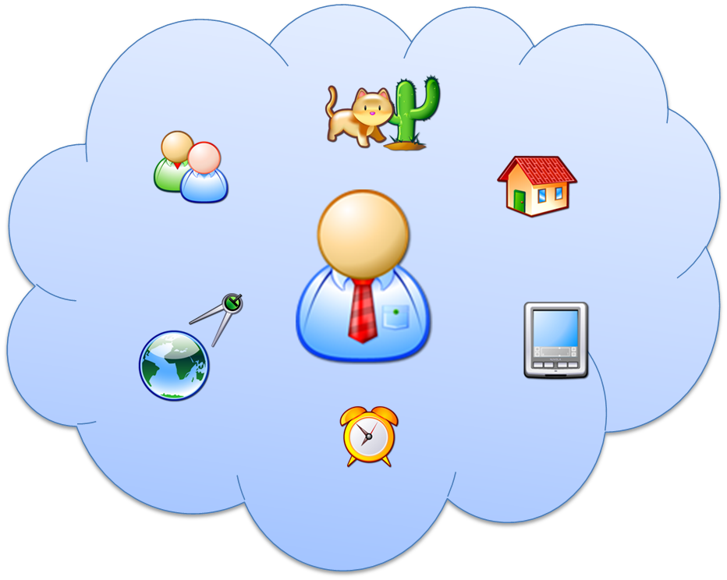
Figura 1: Contexto relacionado a um usuário.

Aplicação Sensível ao Contexto
De acordo com (COSTA, 2007), uma aplicação sensível ao contexto pode ser definida como “uma aplicação distribuída, cujo comportamento é afetado pelo contexto do usuário”. Em (DEY, 2001), a definição é semelhante, porém, também descreve o que é oferecido por uma aplicação sensível ao contexto: “um sistema é sensível ao contexto se ele utiliza contexto para prover informação e/ou serviços relevantes para o usuário, em que a relevância depende das tarefas dos usuários”.
Portanto, pode-se entender Aplicação Sensível ao Contexto como uma aplicação que, para oferecer informações ou serviços para o usuário, faz uso de contexto. Uma aplicação pode, por exemplo, utilizar a localização do usuário a fim de informá-lo sobre a disponibilidade de serviços próximos, como restaurantes, lojas, etc. A Figura 2 mostra uma visão intuitiva de um usuário (user) e seu contexto (user’s context), e uma aplicação sensível ao contexto (context-aware application) (focando em um usuário apenas).
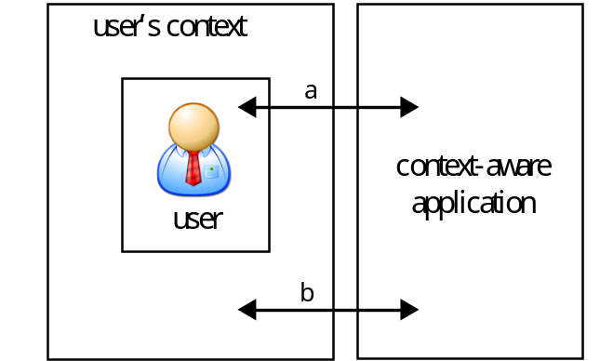
Figura 2: Visão intuitiva de aplicação sensível ao contexto interagindo com o usuário de contexto do usuário (COSTA, 2007).
Na Figura 2, a seta “a” mostra que o usuário e a aplicação sensível ao contexto interagem. Semelhantemente, a seta “b” mostra que o contexto do usuário e a aplicação sensível ao contexto também interagem. Uma interação representada pela seta “a” pode ser exemplificada por entradas fornecidas pelo usuário à aplicação, ou pelo usuário utilizando serviços fornecidos pela aplicação. As interações do tipo “b” possibilitam a aplicação sensível ao contexto capturar condições contextuais do usuário.
Em (DEY, 2001), as aplicações sensíveis ao contexto são categorizadas segundo a finalidade a que elas se propõem:
- Apresentação de informação e serviços para o usuário;
- Execução automática de um serviço para o usuário;
- Adição de contexto à informação para futuras recuperações.
Como exemplos da primeira categoria, podem ser citados (SCHILIT, ADAMS e WANT, 1994) e (SCHMIDT, MICHAEL BEIGL e GELLERSEN, 1999). O primeiro discute sobre uma aplicação que exibe uma série de impressoras, em um dispositivo móvel, enfatizando as que estão mais próximas do usuário. O segundo mostra uma aplicação em que a orientação da exibição da interface com o usuário é de acordo com a própria orientação do dispositivo.
Na segunda categoria, estão aplicações que iniciam ações com base em informações contextuais. Um bom exemplo é encontrado no cenário de Telemedicina (PESSOA, CALVI, et al., 2006), em que acionamento de alarmes e solicitação de serviços de ambulância são gerados a partir da detecção de situações de risco. As condições de risco são avaliadas com base no monitoramento remoto de pacientes, sendo adquiridas algumas condições contextuais do usuário, como sinais cardíacos, temperatura e localização.
A terceira categoria pode ser exemplificada por uma aplicação que analisa e armazena informações sobre a utilização de dependências de uma empresa. O contexto de uma sala como, por exemplo, em qual horário, por quem ela foi utilizada, para quê foi utilizada, é armazenado e pode ser agregado a outras informações para atender futuras consultas.

Fontes Contextuais
As informações contextuais são disponibilizadas para as aplicações sensíveis ao contexto por meio das chamadas fontes de contexto, que fornecem informações de interesse para aplicação, permitindo que estas operem independentemente de como as informações são capturadas.
Aplicações sensíveis ao contexto podem obter informações contextuais de diversas maneiras. Geralmente, as informações contextuais são obtidas através de sensores, que fornecem, por exemplo, dados sobre localização, temperatura, etc. Também é possível que as informações contextuais sejam fornecidas manualmente pelo usuário, que pode informar, por exemplo, sua idade. Informações contextuais também podem ser providas por componentes específicos da aplicação, como no caso em que a própria aplicação obtém informações sobre um determinado conteúdo televisivo (classificação, gênero, etc).
Uma fonte de contexto deve fornecer a uma aplicação informações contextuais relevantes, de mais alto nível de abstração. Suponha, por exemplo, que uma aplicação esteja interessada em identificar a ocorrência de arritmia cardíaca em um paciente. Esta aplicação pode obter dados brutos de um sensor de eletrocardiograma e processar estes dados a fim de refinar as informações fornecidas por este sensor, permitindo, por exemplo, classificar o estado cardíaco do paciente e monitorar estes valores a fim de identificar possíveis irregularidades cardíacas. Contextos “brutos”, geralmente detectados diretamente de um sensor, são denominados contextos primitivos, enquanto que os contextos processados, de mais alto nível, são denominados de contextos compostos.

Situações
Uma situação representa um estado de interesse de uma aplicação sensível ao contexto. Este tipo de aplicação, geralmente, não tem interesse apenas nos valores associados a uma determinada informação contextual, mas no significado que aquele valor representa. Uma aplicação pode, por exemplo, estar interessada em saber se sua audiência é satisfatória para exibição de um determinado conteúdo (cenário apresentado no Capítulo 5), sem estar necessariamente interessada no valor exato da audiência.
Uma situação representa um contexto de alto nível de abstração, podendo ser formada por um conjunto de estados de interesse e combinada a outras situações, por exemplo, uma situação que pode significar boas condições para ir à praia pode ser: “é manhã, não há previsão de chuva e não faz frio”. Portanto, uma situação é um contexto composto.
Situações são identificadas por meio de inferências sobre informações contextuais, geralmente utilizando mecanismos baseados em regras. Quando existe uma mudança de contexto, é verificado se o novo estado da aplicação representa um estado de interesse. Caso a mudança de contexto seja considerada relevante, a aplicação pode reagir à mudança efetuando alguma ação, como invocar algum serviço.
Existem várias maneiras de identificar situações de interesse com base nas informações contextuais. Em (LEITE, LIMA, et al., 2007), por exemplo, as informações são avaliadas com base em regras de lógica fuzzy, o que, segundo os autores, permite que as aplicações lidem com informações imprecisas, por exemplo, o grau de adequação de um conteúdo a um determinado dispositivo.

Modelo de Contexto
Uma parte importante do processo de desenvolvimento de uma aplicação sensível ao contexto consiste em realizar uma modelagem contextual. Um modelo contextual identifica e representa as condições contextuais das entidades que são relevantes para a aplicação sensível ao contexto. A localização de uma pessoa e temperatura são exemplos de condições contextuais de uma entidade. Neste trabalho, entende-se um modelo de contexto como um modelo conceitual de contexto. Modelos conceituais são, de acordo com (GUIZZARDI, 2005), representações abstratas de um determinado domínio, independentemente de um design específico ou escolhas tecnológicas. Portanto, em um modelo conceitual de contexto, abstraí-se como esse contexto é detectado, providenciado, aprendido, produzido e/ou usado.
A importância de uma modelagem conceitual no processo de design da aplicação é enfatizada por (GUIZZARDI, 2005): “especificações conceituais são usadas para suportar o entendimento, solução do problema, e comunicação, entre os stakeholders sobre um determinado domínio. Uma vez que um entendimento e acordo sobre um determinado domínio é alcançado, a especificação conceitual é usada como um blueprint para as subsequentes fases do desenvolvimento do sistema”. Portanto, a qualidade de uma aplicação sensível ao contexto depende da qualidade dos modelos conceituais em que o desenvolvimento se baseia. Segundo (COSTA, 2007), “a modelagem conceitual de contexto deve anteceder o design detalhado das aplicações sensíveis ao contexto, da mesma forma que as análises devem anteceder o design detalhado de um sistema de informação”. Um modelo conceitual de contexto abstrai de como o contexto é detectado, providenciado, aprendido, produzido e/ou usado.
A modelagem conceitual de contexto compartilha algumas semelhanças com a modelagem conceitual em geral. Na modelagem conceitual para contexto proposta por (COSTA, 2007), existe um paralelo com modelos conceituais baseados em ontologias de fundamentação. Particularmente, a ontologia de fundamentação utilizada por (COSTA, 2007) estende os conceitos propostos em (GUIZZARDI, 2005).
Os modelos conceituais de contexto produzidos por este trabalho (Seções 5.2.2 e 6.2.2) se inspiram na abordagem de modelagem de contexto apresentada em (COSTA, 2007).

Requisitos Associados às Aplicações Sensíveis ao Contexto
O desenvolvimento de uma aplicação sensível ao contexto é uma tarefa desafiadora, pois, geralmente, esse tipo de aplicação deve ser capaz de: (i) detectar o contexto do ambiente, (ii) observar, coletar e compor as informações contextuais utilizando diversos meios (frequentemente sensores), (iii) automaticamente detectar mudanças relevantes no contexto, (iv) reagir a estas mudanças, adaptando seu comportamento ou invocando (composição de) serviços, e (v) interoperar com serviços providos por terceiros. Estes desafios exigem que a plataforma, na qual será desenvolvida a aplicações sensíveis ao contexto, forneça mecanismos capazes de atender aos requisitos relacionados a este tipo de aplicação.

Capturar Contexto
Uma aplicação sensível ao contexto deve operar independente de como são capturadas as informações contextuais. Estas informações podem ser obtidas manualmente, por exemplo, o usuário fornecer sua idade, ou de maneira automática, utilizando sensores, chamados de fontes de contexto.
A captura automática informações contextuais geralmente está associada à troca de dados por uma rede entre aplicação e fontes de contexto. Desta forma, a plataforma deve fornecer mecanismos de acesso à rede que permitam a obtenção de informações de interesse da aplicação.
O contexto observado por uma aplicação na está necessariamente associado a uma única fonte de informações contextuais. Em alguns casos, as informações de interesse podem ser obtidas através da composição de outras informações. É possível, por exemplo, saber o quanto um usuário está gostando de um filme, a partir de dados sobre o perfil deste usuário, dados sobre o filme (gênero, classificação), o nível de atenção do usuário ao assistir a este filme, etc.

Reagindo a mudanças de contexto
As aplicações sensíveis ao contexto devem reagir a mudanças de contexto, adaptando seu comportamento ou invocando serviços. Este comportamento pode ser atendido por meio de um sistema baseado em regras, no qual o contexto é continuamente monitorado a fim de verificar se certas condições (especificação da situação) são satisfeitas.
Ao contrário das soluções procedurais, soluções baseadas em regras normalmente oferecem flexibilidade com respeito à manutenção das regras, que podem ser modificadas e adicionadas durante a execução da aplicação sem necessidade de recompilação.
De maneira geral, sistemas baseados em regras atendem a um domínio de problemas por meio de uma base de conhecimento expressa em termos de regras, que são repetidamente aplicadas a uma coleção de fatos. Estes dois conceitos são essenciais para um sistema baseado em regras:
- Fatos representam circunstâncias que descrevem certa situação no mundo real;
- Regras representam heurísticas que definem um conjunto de ações para serem executadas numa dada situação.
Uma máquina de inferência é responsável por comparar os fatos de uma base de fatos com as regras de base de regras que determina quais regras são aplicáveis, (de acordo com o método de raciocínio adotado) e executa as ações associadas a essa regra aplicável.
Em (COSTA, 2007) é apresentado o padrão arquitetural Event-Control-Action (ECA), baseado em regras, que provê uma estrutura de alto nível para aplicações que pró-ativamente reagem às mudanças no contexto. As regras associadas a este padrão são compostas pelos seguintes elementos:
- Eventos (Events), que permitem definir mudanças relevantes de situações por meio de combinações simples ou complexas de eventos;
- Condição (Condition), parte opcional que permite definir uma expressão lógica que deve permanecer verdadeira simultaneamente à ocorrência dos eventos e anteceder a execução de uma ação;
- Ação (Action), que permite a definição de invocações de operações a serem executadas devido à ocorrência de eventos e ao preenchimento das condições associadas a esses eventos.
As ações podem, por exemplo, adequar o comportamento da aplicação à situação, como o caso de uma TV que exibe apenas conteúdos adequados à faixa etária dos telespectadores, ou invocar serviços (ou conjunto de serviços), como o caso de uma aplicação.
É necessário que a plataforma, sobre a qual serão desenvolvidas aplicações sensíveis ao contexto, forneça mecanismo que permitam monitorar e reagir a mudanças de contexto. A seção seguinte detalha o padrão arquitetural Event-Control-Action.

Padrão Arquitetural Event-Control-Action
Para o desenvolvimento das aplicações apresentadas neste trabalho, foram utilizados os padrões arquiteturais definidos em (COSTA, FERREIRA PIRES e SINDEREN, 2005). Estes padrões propõem soluções para os problemas recorrentes no design de aplicações sensíveis ao contexto e o seu emprego é resultado da busca pela promoção do reuso adotado como princípio de projeto. Uma breve descrição destes padrões é feita a seguir.
O padrão arquitetural Event-Control-Action provê uma estrutura de alto nível para os sistemas que reagem de forma proativa em mudanças de contexto. Esse padrão foi elaborado a fim de dissociar aspectos de contexto dos aspectos de reação (comunicação e uso do serviço). Um modelo de aplicação define o comportamento da aplicação, que pode ser descrita, por exemplo, por meio de regras de condição. Neste modelo, as questões de âmbito de gerenciamento, tais como detecção e processamento de contexto, são dissociadas das questões relativas a reagir a alterações de contexto. A estrutura deste padrão arquitetural pode ser vista na Figura 3.
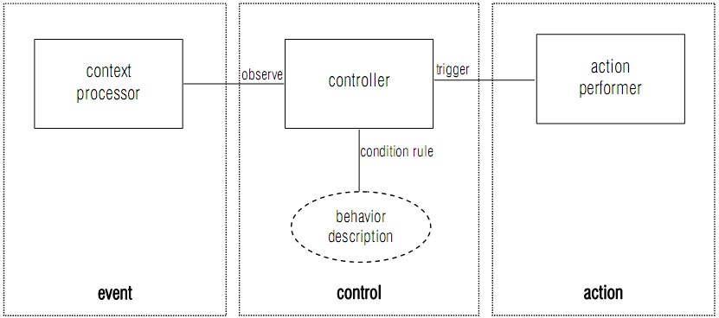
Figura 3: Padrão Event-Control-Action.
Na estrutura deste padrão arquitetural, aspectos contextuais são tratados pelo componente Processador de Contexto (context processor), que gera e observa Eventos (event). O componente Controlador (controller) exerce o Controle (control) do comportamento da aplicação. Ele observa as condições contextuais e aciona uma ou mais ações com base nas mudanças de contexto. O componente Executor de Ações (action performer) trata dos aspectos relacionados às ações (action), como a decomposição e ligação. Uma ação pode ser um serviço web simples de chamada ou uma entrega de SMS, ou pode ser uma composição complexa de serviços.

Trabalhos Relacionados
A seguir são apresentados alguns trabalhos que abrangem a área de sensibilidade ao contexto no domínio de TV Digital. Estes trabalhos focam na definição de arquiteturas de gerenciamento de contexto que visam oferecer serviços genéricos para o desenvolvimento de aplicações em diversos domínios.

Arquitetura de serviço para avaliação de contextos em redes de TV digital
Em (LEITE, LIMA, et al., 2007) é apresentada uma arquitetura para avaliar o grau de adequação de conteúdos televisivos de acordo com o contexto do usuário. Um esquema dessa arquitetura é mostrado na Figura 4.
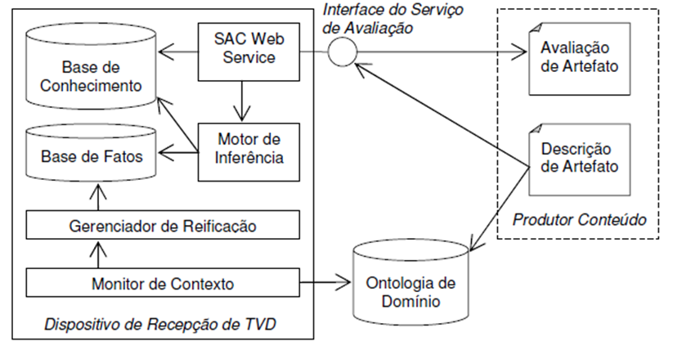
Figura 4: Arquitetura do serviço de avaliação de contexto (LEITE, LIMA, et al., 2007).
Na Figura 4, são observados os seguintes componentes:
- Interface do Serviço de Avaliação: através da qual os produtores de conteúdo podem enviar uma descrição de como um determinado conteúdo televisivo deve ser avaliado no DRTVD – a Descrição de Artefato, e receber de volta uma indicação numérica do grau de adequação do referido conteúdo para o contexto dos usuários do DRTVD – a Avaliação de Artefato.
- Descrição de Artefato: conjunto de regras do tipo: Se “condição ocorre” então “o artefato e adequado ou não”.
- SAC Web Service – Serviço de Avaliação de Contexto Web Service: responsável por promover a comunicação entre o DRTVD e o produtor de conteúdo, provendo para esse último uma interface de serviço bem definida.
- Base de Fatos: armazena o contexto de execução do DRTVD.
- Motor de Inferência: utiliza as regras armazenadas na Base de Conhecimento para determinar o quão adequado é um conteúdo para o contexto de execução dos telespectadores do DRTVD.
- Monitor de Contexto: coleta as informações contextuais.
- Gerenciador de Reificação: responsável por receber as informações coletadas pelo Monitor de Contexto e gerar uma representação apropriada para as mesmas na forma de fatos a serem armazenados na Base de Fatos.
Em (LEITE, LIMA, et al., 2007), é proposto que a determinação de quão adequado é um conteúdo televisivo seja feita com a utilização de lógica fuzzy, pois, dessa forma, é possível determinar diferentes níveis de compatibilidade. Por exemplo, ao invés de dizer que a aplicação foi compatível ou não, torna-se possível o escalonamento desta compatibilidade. Ou seja, é feita a divisão em uma escala de zero a cem para determinar a adequação da aplicação. Como pode ser visto na Figura 4, também é utilizado um Web Service para que essa avaliação do conteúdo televisivo seja realizada no próprio receptor, pois dessa forma proporciona uma menor demanda de processamento nas emissoras e evita o envio de informações privadas dos telespectadores.
A fim de verificar a viabilidade da utilização do serviço de avaliação de contexto em um ambiente real de TV Digital, (LEITE, LIMA, et al., 2007) implementa um protótipo que utiliza a resolução do vídeo para verificar se um determinado conteúdo é adequado para o dispositivo. Pode ser observado que o trabalho de (LEITE, LIMA, et al., 2007) não considera a avaliação de contexto para um propósito geral, focando-se apenas na “avaliação de adequação de artefatos computacionais ao contexto de telespectadores”.
O presente trabalho pretende identificar, por meio de prototipação, componentes da arquitetura do middleware Ginga que contribuem para o desenvolvimento de aplicações sensíveis ao contexto. Os protótipos criados (Capítulos 5 e 6) utilizam-se de sensores para obter informações contextuais.

Uma arquitetura para suporte ao desenvolvimento de aplicações sensíveis a contexto em cenário de convergência
(NETO e FERRAZ, 2006) apresenta uma arquitetura denominada de ContexTV, que tem o propósito de atender a dispositivos telefônicos móveis. Essa arquitetura é dividida em duas partes, a parte do cliente, que se encontra no dispositivo telefônico do usuário, e a parte do servidor, que se encontra na central da operadora telefônica. O cliente somente receberá instruções e capturará informações, já o servidor será responsável por processar as informações.
Este tipo de arquitetura apresenta algumas vantagens e desvantagens:
- Menor processamento no cliente: Não é exigida uma grande capacidade de processamento do dispositivo do usuário, possibilitando que um número maior de pessoas tenha acesso a essa tecnologia.
- Utilização de outros contextos: Troca de informações de contexto entre os usuários, na qual as informações de programação não ficam restritas somente ao seu contexto, incrementando assim a oferta de sugestões de programas, por exemplo.
- Maior congestionamento da rede: Pode haver congestionamento na rede de comunicação entre o cliente e o servidor, devido à grande quantidade de tráfego. Não ficando este tráfego restrito somente a informações da aplicação, pois, esta solução utiliza a mesma rede de telefonia móvel.
- Privacidade: O trabalho não deixa claro qual o conteúdo das informações enviadas para o servidor, podendo haver problemas quanto à privacidade do usuário.
(NETO e FERRAZ, 2006) é específico para plataformas móveis, e utiliza um componente remoto (chamado Servidor ContexTV) para o processamento de informações contextuais, devido a possíveis limitações de processamento nos dispositivos. No presente trabalho, o processamento de informações contextuais é realizado com auxílio de componentes disponíveis no ambiente declarativo do middleware Ginga, portanto, não há uma preocupação com a limitação de processamento, uma vez que se assume que qualquer receptor de TVD com Ginga pode executar a aplicação.

Inserção de propaganda personalizada sensível ao contexto no ambiente de TV interativa
Baseando-se nas informações contextuais do usuário, (THAWANI, GOPALAN e SRIDHAR, 2004) propõe uma arquitetura para seleção e inserção sensível ao contexto de propaganda no fluxo broadcast transmitido à TV. Baseando-se no perfil do usuário, no histórico de canais/programas assistidos, compras e interatividade, pode-se determinar a propaganda mais adequada para ser transmitida para um usuário. Por exemplo, uma vez que um usuário comprou entradas para a uma partida do jogo de futebol, ele poderia estar interessado em comprar uma camisa nova do seu time para assistir a essa partida. Então, propagandas relacionadas à venda de camisas poderiam ser inseridas e transmitidas para esse usuário.
A arquitetura apresentada por (THAWANI, GOPALAN e SRIDHAR, 2004) é composta de quatro subsistemas. Um subsistema é responsável por determinar o contexto corrente e o contexto analisado, ou agregado, do usuário. Outro subsistema é implementado no receptor de TVD e responsável por processar características de utilização da TV pelos usuários da casa. Existe outro subsistema que é responsável por requisitar as propagandas baseadas na informação contextual dos usuários da casa. E, finalmente, há um subsistema responsável por selecionar e inserir as propagandas no conteúdo broadcast, baseado na informação contextual, para apresentação ao usuário.
Observa-se que, em (THAWANI, GOPALAN e SRIDHAR, 2004), contexto é considerado apenas como perfil e histórico de utilização de canais, programas, serviços, etc. O contexto em (THAWANI, GOPALAN e SRIDHAR, 2004) é utilizado apenas para inserção de propagandas personalizadas. Também vale mencionar que a forma de avaliação de conteúdo é baseada no casamento de descrições: rótulos associados ao contexto do usuário são comparados com os rótulos associados às propagandas a fim de determinar se existe correspondência.
Os protótipos desenvolvidos no presente trabalho (Seções 5 e 6) utilizam contexto a fim de adequar o conteúdo exibido e acionar serviços, não restringindo o conjunto de ações que podem ser tomadas com base na análise do contexto. Em (THAWANI, GOPALAN e SRIDHAR, 2004) a única ação resultante da análise do contexto é a inserção personalizada de propaganda.

PersonalTVware: Uma proposta de arquitetura para apoiar a recomendação sensível ao contexto de programas de TV
Em (SILVA, ALVES e BRESSAN, 2009), é proposto que programas de TV sejam sugeridos ao telespectador com base nas informações sobre o programa, enviadas pela emissora através do Guia Eletrônico de Programa, e nas informações coletadas do usuário. Para isso, (SILVA, ALVES e BRESSAN, 2009) apresenta um conjunto de cinco perguntas sobre o contexto do usuário, as quais são fundamentais para a escolha dos programas a serem sugeridos. São elas: Quem, indica quem é o usuário que está assistindo TV naquele momento; Onde, indica a localização do usuário, se está em casa ou no trabalho; Como, indica por meio de qual dispositivo o usuário está assistindo televisão, aparelho fixo ou móvel; Quando, indica o momento do dia em que o usuário assiste a um determinado gênero de programa; e Qual, indica o conteúdo de interesse do usuário.
Essas informações contextuais servem de referência para a construção de estruturas de metadados em XML Schemas. Seguindo a arquitetura da PersonalTVware, o XML com as informações sobre o usuário e o com as informações sobre os programas serão utilizados como dados de entrada para um componente Interpretador de Contexto.
No Interpretador de Contexto é onde se encontra a máquina de regras do sistema PersonalTVware. A máquina de inferência é baseada na utilização de um conjunto de regras, pois assim, segundo (SILVA, ALVES e BRESSAN, 2009), permite definir de forma flexível estruturas condicionais que refletem as relações entre as dimensões contextuais.
Assim como em (THAWANI, GOPALAN e SRIDHAR, 2004), o trabalho de (SILVA, ALVES e BRESSAN, 2009) considera contexto apenas como perfil do usuário, a fim de sugerir programas televisivos ao telespectador, não trabalhando a sensibilidade ao contexto em um âmbito mais geral.

Considerações
O padrão arquitetural Event-Control-Action foi utilizado no desenvolvimento das aplicações sensíveis ao contexto propostas neste trabalho. Como pode ser visto nas Seções 5 e 6, as aplicações são projetadas com base na separação das atividades de captura e processamento de contexto, das atividades de monitoramento para detecção de mudanças no contexto.
Diferente dos trabalhos relacionados apresentados neste capítulo, este trabalho visa realizar atividades de prototipação a fim de levantar requisitos que possam ser utilizados para definição de uma arquitetura de gerenciamento de contexto. Além disso, as atividades de prototipação permitem identificar elementos da plataforma Ginga que podem ser utilizados no desenvolvimento de aplicações sensíveis ao contexto. Uma grande vantagem desta abordagem é que não há necessidade de estender o middleware Ginga a fim de permitir o desenvolvimento deste tipo de aplicação, pois são utilizados os próprios elementos da plataforma para tal.

O Sistema Brasileiro De TV Digital
Este capítulo discute as tecnologias associadas ao ambiente do Sistema Brasileiro de TV Digital (SBTVD) ressaltando as características que auxiliam no desenvolvimento de Aplicações Sensíveis ao Contexto.
Este capítulo está organizado da seguinte forma: a Seção 3.1 apresenta o modelo de TVD brasileiro; a Seção 3.2 aborda o middleware adotado pelo SBTVD e sua arquitetura; a Seção 3.3 apresenta a linguagem NCL; a Seção 3.4 discute as funcionalidades de NCL que são úteis no desenvolvimento de aplicações sensíveis ao contexto; a Seção 3.5 apresenta a linguagem NCLua e, por fim, a Seção 3.6 apresenta algumas considerações acerca do suporte a contexto no SBTVD.

Padrões do SBTVD
O termo TV Digital (TVD) (BARBOSA e SOARES, 2008) está associado a um tipo inovador de tecnologia para transmissão de áudio e vídeo, que introduz uma melhoria significativa na qualidade de som e imagem se comparado com a tecnologia atual da televisão convencional. A área de TVD permite incorporar funcionalidades inovadoras à televisão convencional, como, por exemplo, a possibilidade de se criar aplicações audiovisuais interativas, que enriquecem a experiências do telespectador, permitindo que este seja parte ativa da programação.
O ambiente de TVD é formado por vários padrões, que especificam a modulação, transmissão e codificação de dados, além de um middleware, que é uma camada posicionada entre as aplicações e a infraestrutura de execução que abstrai a complexidade dos protocolos de comunicação, do sistema operacional e do hardware do equipamento. A padronização de uma camada de middleware permite a construção de aplicações independentes do hardware e do sistema operacional, facilitando a portabilidade das aplicações.
O grande diferencial do SBTVD, se comparado a outros padrões de TVD, é a definição de um middleware próprio, denominado Ginga (SOARES e CASTRO, 2008), que inova em alguns aspectos antes não considerados por outros middlewares, como o uso de múltiplos dispositivos (SOARES, COSTA, et al., 2009), acesso à rede (ABNT NBR15607-1, 2008), edição ao vivo (SOARES, MORENO e MORENO, 2009), etc. A Figura 5 mostra o modelo de referência do SBTVD e seus padrões de modulação, transporte, codificação e middleware divididos em camadas.
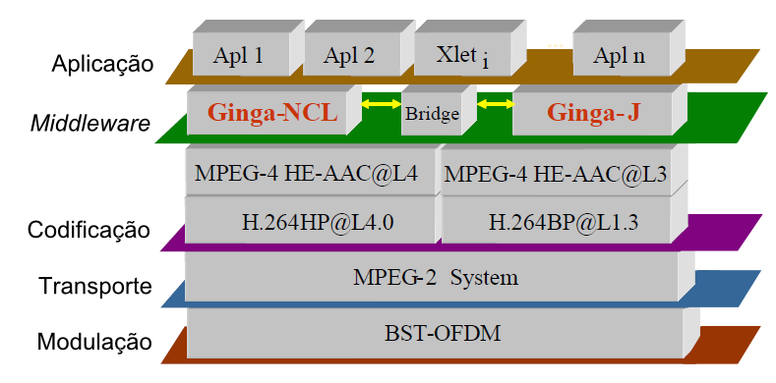
Figura 5: Modelo de referência do SBTVD, adaptado de (SOARES e CASTRO, 2008).

O Middleware Ginga
O middleware Ginga é dividido em dois ambientes, que permitem o desenvolvimento de aplicações seguindo os paradigmas declarativo e procedural. As aplicações do ambiente declarativo do Ginga, chamado de Ginga-NCL (SOARES, RODRIGUES e MORENO, 2007), são desenvolvidas utilizando a linguagem NCL (TELEMIDIA, 2006). Já as aplicações do ambiente procedural, conhecido como Ginga-J (SOUZA FILHO, LEITE e BATISTA, 2007) são baseadas na linguagem Java.
De acordo com (SOARES e CASTRO, 2008), a camada Ginga-J não é obrigatória em todos os dispositivos. Assim, este trabalho foca no ambiente declarativo do Ginga (Ginga-NCL), analisando suas características e particularidades que favorecem o desenvolvimento de aplicações sensíveis ao contexto.
A Figura 6 mostra a arquitetura de referência do middleware Ginga, que pode ser dividida em três grandes subsistemas: A Máquina de execução Ginga-J (ambiente procedural), a Máquina de apresentação Ginga-NCL (ambiente declarativo) e o Núcleo comum Ginga-CC (Common Core).
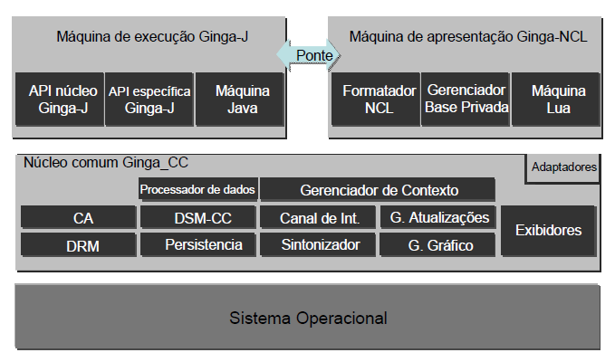
Figura 6: Arquitetura do middleware Ginga (SOARES e CASTRO, 2008).
O Núcleo Comum do Ginga (Ginga Common Core), mostrado na Figura 6, é responsável por realizar a comunicação direta com o sistema operacional e hardware. Este subsistema é formado por componentes que disponibilizam serviços comuns para as máquinas de apresentação (Ginga-NCL) e execução (Ginga-J). Na Figura 6 podem ser identificados dois componentes de possível interesse para o desenvolvimento de aplicações sensíveis ao contexto: O Gerenciador de Contexto e o Canal de Interatividade.
O Gerenciador de Contexto é um componente encarregado de coletar informações do dispositivo receptor, informações sobre o perfil do usuário e sua localização, e torná-las disponíveis ao Ginga-NCL e Ginga-J, para que eles possam efetuar adaptação de conteúdos ou da forma como conteúdos deverão ser apresentados, conforme determinado pelas aplicações (SOARES e CASTRO, 2008). Na prática, este componente apenas disponibiliza uma tabela de variáveis que armazenam, por exemplo, a idade de um usuário (ABNT NBR 15606-2, 2007).
O Canal de Interatividade é um componente que provê acesso à rede no middleware Ginga. A Figura 7 mostra que aplicativos interativos localizados em um Receptor de TVD podem fazer acesso aos serviços na Internet, disponibilizados pela emissora (Difusão), representados pelo Servidor 1 na Figura 7, ou por terceiros, representados pelo Servidor A e pelo Servidor B.
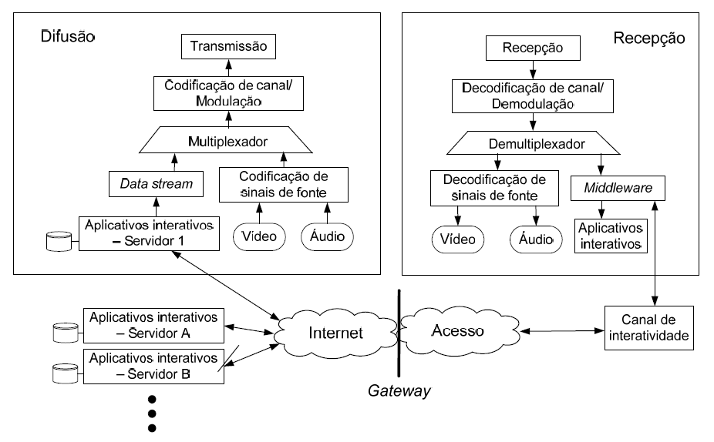
Figura 7: Canal de Interatividade bidirecional com acesso à internet (ABNT NBR15607-1, 2008).

A Linguagem Declarativa NCL
Linguagens declarativas são, em geral, voltadas para determinado domínio e permitem a especificação de aplicações em um nível mais alto de abstração quando comparadas a linguagens imperativas. A Nested Context Language (NCL) (TELEMIDIA, 2006) é a linguagem declarativa, baseada em XML, adotada pelo ambiente Ginga-NCL. Esta linguagem permite o desenvolvimento de aplicações multimídia com sincronismo espaço-temporal entre objetos de mídia, como vídeos, áudios, imagens, etc. Com a finalidade de ampliar a gama de aplicações que podem ser desenvolvidas, NCL também suporta objetos de mídia imperativos, escritos na linguagem Lua (Seção 3.5).
A NCL atua como linguagem de cola, relacionando no tempo e espaço diferentes nós de mídia, criando o que se denomina de uma apresentação multimídia. Uma aplicação NCL deve conter detalhes sobre (SANT'ANNA, NETO, et al., 2010):
- O que tocar: Definido por objetos de mídia (elementos <media>), também chamados de nós de mídia, que podem ser um áudio, vídeo, imagem, etc.
- Onde tocar: Região da tela que será exibido o conteúdo a ser tocado.
- Como tocar: Exemplos de como tocar são o volume de um áudio, a transparência de uma imagem, etc.
- Quando tocar: Um determinado conteúdo pode ser tocado no inicio da aplicação, após o fim de outro objeto de mídia, junto a outro objeto de mídia, etc.
Um exemplo de sincronismo espaço temporal definido por NCL é: exibir um vídeo inicial em tela cheia; quando este vídeo atingir 10 segundos de exibição, uma imagem com 50% de transparência deve ser mostrada no canto superior da tela; esta imagem deve desaparecer após 20 segundos de exibição.
A Figura 8 mostra a estrutura básica de uma aplicação NCL, que é dividida em um cabeçalho (tag <head>) e um corpo (tag <body>). A aplicação da Figura 8 exibe um vídeo na tela, em uma determinada região (tag <regionBase>).
<?xml version="1.0" encoding="ISO-8859-1"?>
<ncl id="exemplo" xmlns="http://www.ncl.org.br/NCL3.0/EDTVProfile">
<head>
<regionBase>
<region id="rg_video" width="100%" height="100%"/>
</regionBase>
<descriptorBase>
<descriptor id="dp_video" region="rg_video"/>
</descriptorBase>
</head>
<body>
<port id="inicio" component="video"/>
<media id="video" src="video.mpg" descriptor="dp_video"/>
</body>
</ncl>
Figura 8: Estrutura básica de um documento NCL.
Este trabalho foca nas características da linguagem NCL que podem auxiliar no desenvolvimento de aplicações sensíveis ao contexto. Uma descrição mais detalhada de como criar aplicações NCL pode ser encontrada em (SANT'ANNA, NETO, et al., 2010).

Elementos da linguagem NCL úteis ao desenvolvimento de Aplicações Sensíveis ao Contexto
A linguagem NCL foi especificada de forma modular, permitindo a combinação de seus módulos em perfis de linguagem. Cada perfil pode agrupar um subconjunto de módulos NCL, permitindo a criação de linguagens voltadas para as necessidades específicas dos usuários (ABNT NBR 15606-2, 2007)
Os módulos da linguagem NCL são agrupados em Áreas Funcionais, que definem os elementos da linguagem e suas funcionalidades. Segundo (ABNT NBR 15606-2, 2007) as áreas funcionais da linguagem NCL são:
- Structure
- Layout
- Components
- Interfaces
- Presentation Specification
- Linking
- Connectors
- Presentation Control
- Timing
- Reuse
- Navigational Key
- Animation
- Transition Effects
- Meta-Information

Destas, quatro merecem destaque, pois apresentam funcionalidades úteis a aplicações sensíveis ao contexto: Presentation Control, Interfaces, Connectors e Linking.

Área Funcional Presentation Control
O objetivo da área funcional Presentation Control é especificar alternativas de conteúdo e apresentação para um documento (ABNT NBR 15606-2, 2007). O controle de apresentação é, de maneira geral, utilizado por aplicações interativas, a fim de controlar a exibição de determinado conteúdo. Este recurso é realizado por meio de um elemento <switch> que utiliza regras lógicas (elemento <rule>) para realizar a comparação de variáveis, a fim de controlar a exibição um determinado conteúdo. As variáveis utilizadas devem obrigatoriamente ser propriedades de um nó settings (elemento <media> do tipo application/x-ginga-settings), utilizado para armazenar variáveis de interesse da aplicação e acessar informações do componente Gerenciador de Contexto.
Um exemplo da utilização deste recurso pode ser encontrado em (LIMA, 2009), que discute uma aplicação NCL que apresenta um jogo de corrida de cavalos. Neste jogo, o controle de apresentação é utilizado para exibir a imagem (mídia) que representa o vencedor da corrida. Para isso é utilizado um elemento <switch> que armazena nós de mídia correspondentes a cada “corredor”. Quando é iniciada a exibição do elemento <switch>, o valor da variável “vencedor” armazenado em um nó settings é analisado a fim de exibir a mídia correspondente ao vencedor da corrida.
Atualmente, em NCL, o termo “sensibilidade ao contexto” está associado ao controle de apresentação do conteúdo, baseado em um perfil de usuário e informações sobre o ambiente de execução, disponibilizadas pelo componente Gerenciador de Contexto e acessadas por NCL por meio de propriedades de um nó settings. É possível, por exemplo, utilizar o recurso de controle de apresentação para adequar a exibição de um determinado conteúdo ao perfil do usuário, considerando, por exemplo, informações como idade e sexo. Visivelmente este recurso não atende à maioria dos requisitos associados ao desenvolvimento de aplicações sensíveis ao contexto, como a captura de informações contextuais mais complexas ou a ativação de serviços (não apenas um fluxo alternativo de exibição de conteúdo).

Área Funcional Interfaces
A área funcional Interfaces permite a definição de interfaces em nós que serão utilizadas em relacionamentos com outras interfaces de nós (ABNT NBR 15606-2, 2007). Um nó geralmente está associado a um recurso multimídia, como por exemplo, um vídeo, uma imagem ou um código procedural. Como exemplo de interfaces, têm-se as âncoras de conteúdo e as âncoras de propriedade.
Uma âncora de conteúdo define um trecho do nó (intervalo de tempo, região no espaço ou ambos) como uma interface que poderá ser utilizada como ponto de ativação de links (Seção 3.4.3). Por exemplo, uma âncora de conteúdo permite definir o “momento em que o personagem de novela exibe seu relógio” para ser usado como ponto de início de uma propaganda. Uma âncora de conteúdo é definida como um elemento <area> dentro do elemento <media>. A Figura 9 ilustra uma âncora de conteúdo de um vídeo (o trecho de 15 a 30s do vídeo “video1”).
<media id="video1" src="media/video1.mpg" descriptor="dVideo1">
<area id="a1" begin="15s" end="30s"/>
</media>
Figura 9: Exemplo de âncora de conteúdo.
Uma âncora de propriedade define uma propriedade ou grupos de propriedades de um nó como interfaces que podem ser manipuladas pelos links (Seção 3.4.3). Por exemplo, um vídeo pode ter uma propriedade que é sua classificação, e o valor desta propriedade pode ser utilizado para verificar se será possível exibi-lo para um determinado usuário. Uma âncora de conteúdo é definida como um elemento <property> dentro do elemento <media>. A Figura 10 ilustra a âncora de propriedade de um vídeo, com uma propriedade “classificacao”, cujo valor é igual “18”.

<media id="video1" src="media/video1.mpg" descriptor="dVideo1">
<property name="classificacao" value="18"/>
</media>
Figura 10: Exemplo de âncora de propriedade.

Área funcional Linking
Esta área funcional define elementos responsáveis por realizar o relacionamento entre nós em NCL. É com auxilio destes elementos que podem ser criados comportamentos como: “Ao selecionar o botão verde do controle remoto, pause o vídeo principal e exiba uma imagem com instruções de ajuda”
O relacionamento entre nós é feito por meio de elos (elemento <link>) que associa uma relação causal (comportamento de causa e efeito) a um conjunto de nós. Uma relação causal é definida por um conector (Seção 3.4.4), que associa condições a serem avaliadas e ações realizadas caso as condições forem satisfeitas.
A Figura 11 mostra um exemplo de utilização de links. Neste exemplo, são associados papéis (role) de uma relação causal “ao iniciar, pare” (conector “onBeginStop” definido na Figura 12) a nós de conteúdo “vídeo1” e “video2”. O elemento link da Figura 11 associa a condição de início do nó de mídia “vídeo2” (condição “onBegin”) a ação de finalizar a exibição do nó de mídia “vídeo1” (ação “stop”).
<link xconnector="onBeginStop">
<bind component="video2" role="onBegin"/>
<bind component="video1" role="stop"/>
</link>
Figura 11: Exemplo de utilização do elemento link.

Área funcional Connectors
Na área funcional Connectors são encontrados os elementos responsáveis por estabelecer relações causais (chamados de conectores causais), utilizadas por links para criar relacionamentos entre nós. Uma relação causal é uma por uma expressão de cola (glue expression), que define uma expressão de condição e uma de ação. Quando a expressão de condição é satisfeita, a expressão de ação deve ser obrigatoriamente executada.
Conectores não definem os nós que participam no processo, apenas o que deve ser feito caso uma dada condição for satisfeita, favorecendo o reuso dos mesmos. A Figura 12 ilustra um conector que define o seguinte comportamento: “Ao iniciar, pare”, utilizado na Figura 11. Este conector pode ser utilizado para relacionar quaisquer nós de mídia em uma aplicação.
<connectorBase>
<causalConnector id="onBeginStop">
<simpleCondition role="onBegin" />
<simpleAction role="stop" />
</causalConnector>
<connectorBase>
Figura 12: Exemplo de definição de um conector.
A área funcional Connectors define vários módulos associados à estrutura de um conector causal. A Figura 13 mostra os módulos (modelados como pacotes UML) especificados por esta área funcional e a estrutura associada a um conector causal (causalConenctor), que associa uma condição a uma ação, podendo conter parâmetros associados a esta associação (connectorParam).
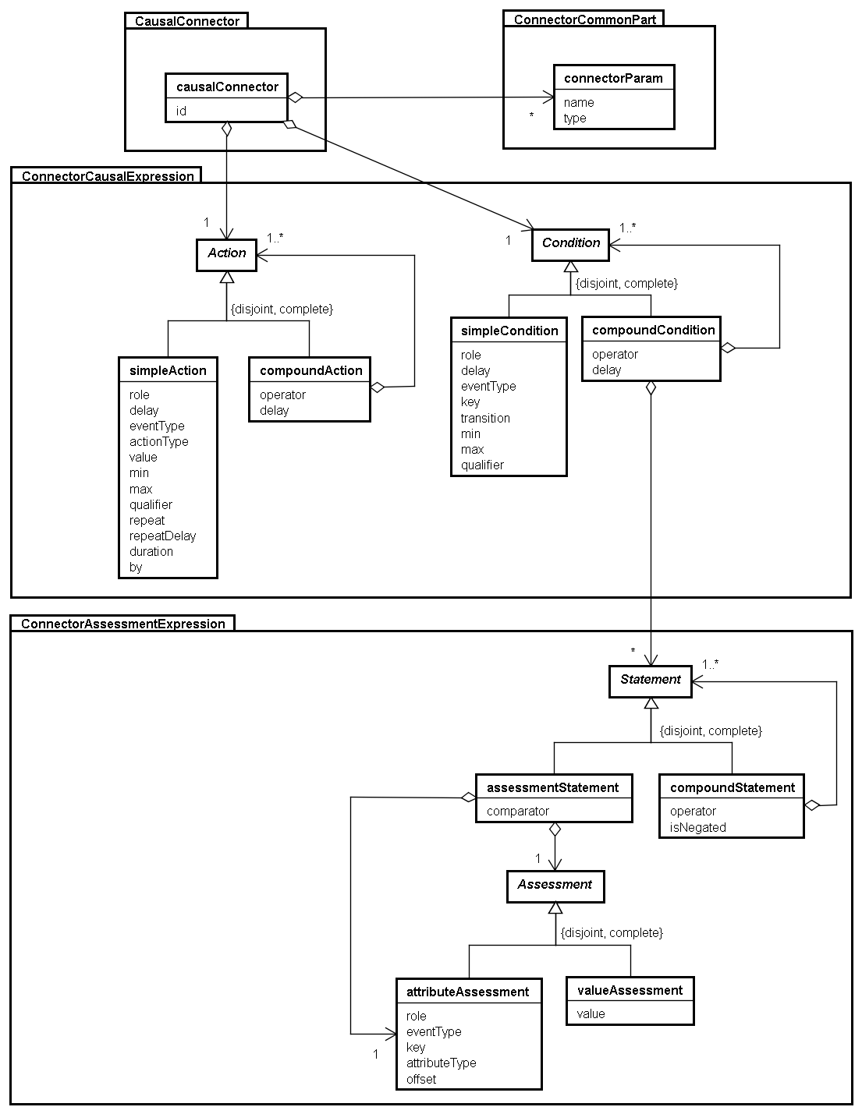
Figura 13: Estrutura associada a um conector causal.
Conforme a Figura 13, uma ação pode ser uma ação simples (simpleAction) ou uma ação composta (compoundAction), que agrupa ações simples por meio de um operador que especifica de as ações ocorrem sequencialmente ou em paralelo. Assim como as ações, as condições podem ser simples (simpleCondition) ou compostas (compoundCondition), associando condições simples por operadores lógicos. NCL possui um conjunto de nomes reservados para os papéis (role) associados às condições e ações. Os valores associados aos papéis de condições e a ações são mostrados nas Tabela 1 e Tabela 2 respectivamente.
Tabela 1: Papéis associados a condições de um conector causal.
Papel (role) | Descrição
onBegin | Ativado no início da exibição de um conteúdo
onEnd | Ativado ao final da exibição de um conteúdo
onAbort | Ativado ao fim forçado da exibição de um conteúdo
onPause | Ativado ao pausar a exibição de um conteúdo
onResume | Ativado na volta da exibição de um conteúdo pausado
onSelection | Ativado quando alguma tecla é pressionada
onBeginAttribution | Ativado antes da atribuição de valores a uma âncora de propriedade
onEndAttribution | Ativado após a atribuição de valores a uma âncora de propriedade

Tabela 2: Papéis associados a ações de um conector causal.
Papel (role) | Descrição
start | Inicia a exibição de um conteúdo
stop | Finaliza a exibição de um conteúdo
abort | Aborta a exibição de um conteúdo
pause | Pausa a exibição de um conteúdo
resume | Retorna a exibição de um conteúdo pausado
set | Atribui um valor a uma âncora de propriedade

Uma condição composta de um conector causal pode conter uma expressão avaliadora simples (assessmentStatement da Figura 13) ou composta (compountStatement), utilizada para comparar uma variável associada a um papel de um conector a uma outra variável ou valor. Uma expressão avaliadora permite, por exemplo, acessar o valor de uma âncora de propriedade de um nó de mídia, ou verificar o estado associado uma âncora de conteúdo (ocorrendo, não ocorrendo, pausada), etc.
O recurso de conectores causais pode ser utilizado no desenvolvimento de aplicações sensíveis ao contexto, atuando como mecanismo de reatividade, que responde à ocorrência de uma situação (ou situações) acionando alguma ação.

Scripts NCLua
Lua é uma linguagem de script brasileira, conhecida por sua simplicidade, eficiência e portabilidade. Scripts Lua geralmente são utilizados em conjunto com outras linguagens, a fim de estender uma aplicação principal.
Para se adequar ao ambiente de TVD e se integrar à NCL, a linguagem Lua foi estendida com novas funcionalidades que permitem, por exemplo, a comunicação com o documento NCL. Neste caso, scripts Lua são chamados de NCLua (SANT'ANNA, CERQUEIRA e SOARES, 2008).
Os scripts NCLua dão às aplicações declarativas NCL a possibilidade de executar código imperativo, permitindo criar aplicações mais diversificadas. No ambiente declarativo do Ginga, o acesso ao Canal de Interatividade e a informações enviadas pela emissora (multiplexadas em um fluxo de transporte) só podem ser realizadas por meio de scripts NCLua. Portanto, o uso de scripts NCLua é fundamental ao desenvolvimento de aplicações sensíveis ao contexto neste ambiente, uma vez que o acesso à rede, necessário, por exemplo, para obter informações contextuais de sensores, só pode ser realizado por intermédio destes.
A comunicação entre scripts NCLua e demais componentes de uma aplicação é feita por meio de troca de eventos. Os scripts NCLua atuam como tratadores de eventos, enviando eventos e recebendo a eventos a outras partes, como o Canal de Interatividade. A Figura 14 mostra as classes de eventos (como denominadas neste ambiente) que podem ser enviados e recebidos por um script NCLua. Um script pode receber eventos vindos da Emissora (eventos da classe “si”) e do Controle Remoto (eventos da classe “key”), além de enviar e receber eventos do Canal de Interatividade (eventos da classe “tcp”) e do Formatador NCL (eventos da classe “ncl”), que neste caso representa documento NCL que inicia o script NCLua. Um script NCLua também pode enviar eventos a si mesmo por meio de eventos da classe “user”, podendo ser utilizado, por exemplo, como temporizador (enviados de tempos em tempos), para marcar o termino de tarefas, etc.
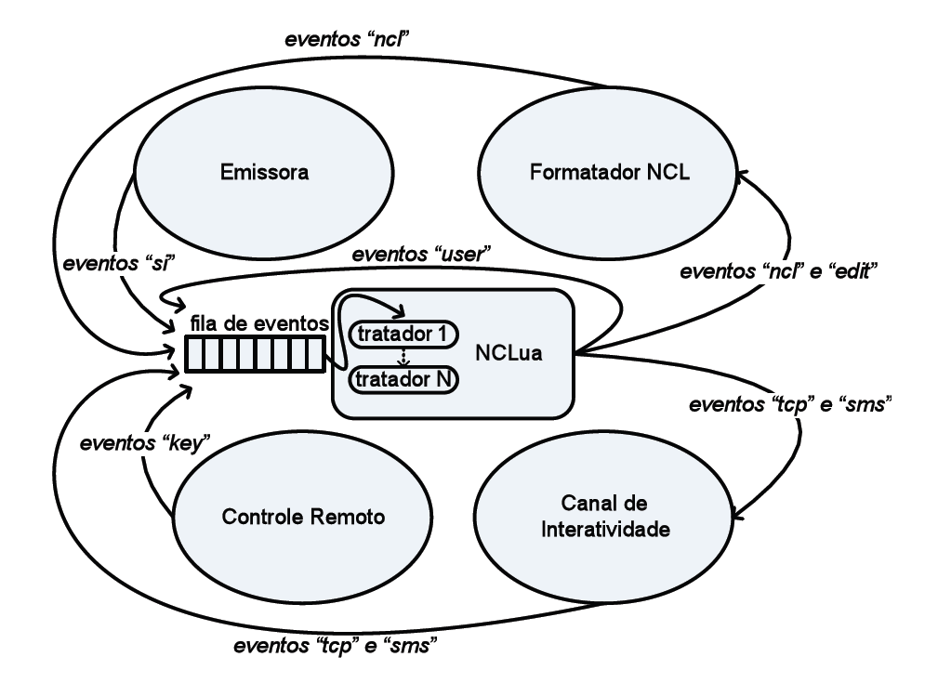
Figura 14: Scripts NCLua atuam como tratadores de eventos (SANT'ANNA, NETO, et al., 2010).
A principal vantagem do mecanismo de comunicação baseado em eventos é o baixo grau de acoplamento entre as entidades de uma aplicação, o que aumenta a coesão e facilita o reuso de funcionalidades. O Capítulo 4 deste trabalho aborda a comunicação de scripts NCLua com o documento NCL e com o Canal de Interatividade.

Considerações
Algumas considerações acerca das tecnologias apresentadas neste capítulo:
- O recurso de controle de apresentação pode ser utilizado para gerar fluxos alternativos de exceções de mídia, possibilitando a criação de aplicações sensíveis ao contexto simples. Porém, este recurso não atende às necessidades gerais de aplicações sensíveis ao contexto, como, por exemplo, acionar serviços externos.
- O recurso de conectores define relações causais, que podem ser utilizadas no desenvolvimento de aplicações sensíveis, atuando como mecanismo de reatividade, que responde a ocorrência de uma situação acionando alguma ação.
- Os scripts NCLua permitem que aplicações declarativas NCL executem código imperativo, o que dá ao ambiente declarativo a possibilidade de, por exemplo, efetuar operações matemáticas. Além disso, o acesso ao Canal de Interatividade (rede) só é possível por meio deste recurso. Portanto, no desenvolvimento de aplicações sensíveis ao contexto, scripts NCLua devem se utilizados para permitir comunicação com dispositivos remotos, tipicamente sensores.

Bibliotecas NCLua para Tratamento de Eventos
Aplicações Sensíveis ao Contexto utilizam informações contextuais a fim de adequar os serviços de acordo com a situação e as necessidades atuais do usuário, melhorando assim, a experiência do usuário em várias atividades. Estas informações são disponibilizadas por fontes de contexto, que geralmente estão distribuídas no ambiente e, portanto, precisam ser acessadas por rede, como discutido na Seção 2.2.1.
A plataforma do SBTVD disponibiliza um recurso chamado Canal de Interatividade (ABNT NBR15607-1, 2008) que provê acesso à rede via protocolo TCP. As aplicações desenvolvidas na linguagem NCL (ambiente declarativo do middleware Ginga) devem fazer uso de scripts NCLua (SANT'ANNA, CERQUEIRA e SOARES, 2008) para acessar o Canal de Interatividade. Nesse caso, os scripts geralmente são responsáveis por efetuar a troca de dados, processar informações e realizar comunicação com o documento NCL. O ambiente de NClua adota um mecanismo de comunicação assíncrono, baseado em eventos.
Este capítulo apresenta os principais conceitos relacionados à comunicação com o Canal de Interatividade e com o documento NCL. Ele está organizado da seguinte forma: a Seção 4.1 introduz o padrão de comunicação adotado por NCLua; a Seção 4.2 apresenta o mecanismo de comunicação de NCLua (voltado ao Canal de Interatividade e ao documento NCL) e apresenta algumas dificuldades relativas ao desenvolvimento de aplicações com este mecanismo. Por fim, a Seção 4.3 propõe bibliotecas que facilitam a comunicação com o Canal de Interatividade e o documento NCL.

Comunicação baseada em eventos
A comunicação entre scripts NCLua e os demais componentes de uma aplicação NCL é feita por meio de troca de eventos. O mecanismo de difusão e recepção de eventos do ambiente de NCLua pode ser comparado ao padrão publish/subscribe, no qual há um elemento, ou um serviço, que gerencia a troca de eventos entre produtores e consumidores, gerando um desacoplamento espaço temporal entre estes (EUGSTER, FELBER, et al., 2003).
A Figura 15 mostra um diagrama que representa os componentes básicos que fazem parte do padrão publish/subscribe, dentre eles os produtores de eventos (Publisher) que utilizam um serviço de eventos (Event Service) para publicar eventos (Publish). O serviço de eventos é responsável por distribuir as notificações de eventos recebidas dos produtores, para isso deve fornecer funcionalidades para receber notificações (Notify), registrar (Subscribe) e desregistrar (Unsubscribe) consumidores de eventos (Subscriber). Os consumidores devem fornecer um método para recepção de notificações e, para serem notificados sobre eventos dos produtores, devem se registrar no serviço de eventos.
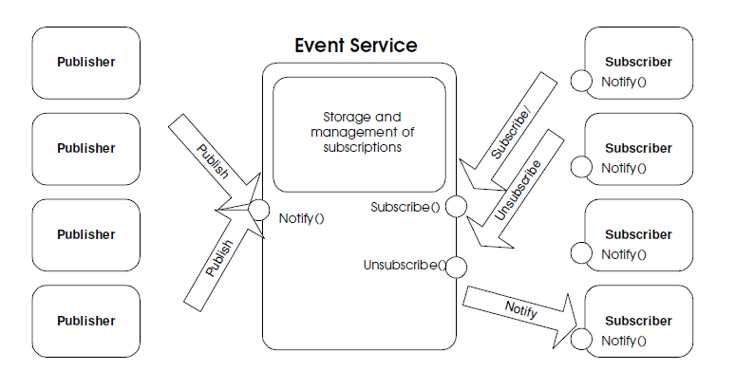
Figura 15: Componentes do padrão publish/subscribe (EUGSTER, FELBER, et al., 2003).
O diagrama da Figura 16 mostra em exemplo de interação típica utilizando o padrão publish/subscribe. O produtor produz um evento e notifica o serviço de eventos, que por sua vez notifica a ocorrência do evento aos consumidores previamente registrados.
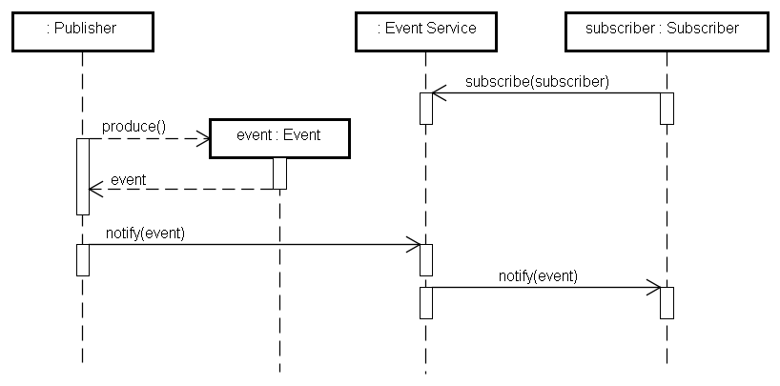
Figura 16: Exemplo de interação no padrão publish/subscribe.

Mecanismo Padrão de Tratamento de Eventos do NCLua
Para realizar a troca de eventos, scripts NCLua devem fazer uso de um serviço de eventos deste ambiente, disponibilizado através de um módulo chamado event (também conhecido como mecanismo de tratamento de eventos). Este módulo fornece funcionalidades de publicação de eventos, através de um método post e registro e desregistro de consumidores pelos métodos register e unregister, respectivamente. Os consumidores de eventos, neste caso chamados de tratadores de eventos (handlers), são funções NCLua que recebem como único parâmetro um evento, representados por tabelas de Lua (LUA, 2010) e categorizados por classes (class) (SANT'ANNA, NETO, et al., 2010). Cada classe de eventos é responsável por funcionalidades específicas, como por exemplo, a classe “ncl”, responsável pela comunicação com o documento NCL, a classe “tcp”, responsável pela comunicação com o Canal de Interatividade e a classe “key” responsável pelos eventos do controle remoto. Cada classe de eventos possui eventos relacionados, como por exemplo, o tipo de evento que representa a conexão (tipo “connect”) ou dados (tipo “data”) do Canal de Interatividade.
A Figura 17 mostra um exemplo de código que utiliza o módulo de eventos de NCLua. Neste código é definida uma função tratadora de eventos (handler), que é registrada no módulo event pelo método register. A função tratadora apenas imprime a classe dos eventos recebidos pelo script. Ao final do código é lançado um evento, que representa a solicitação de conexão com o servidor www.inf.ufes.br na porta 80, via Canal de Interatividade.
function handler(evt)
print (evt.class)
end
event.register(handler)
event.post {class = 'tcp', type = 'connect',
host = 'www.inf.ufes.br', port = 80}
Figura 17: Exemplo de uso do módulo event.

Comunicação com o Canal de Interatividade
A comunicação com o Canal de Interatividade é realizada por meio de eventos da classe “tcp”. Assim como no uso de sockets TCP, a troca de dados só pode ser realizada após estabelecida uma conexão entre cliente e servidor. Para solicitar uma conexão, deve ser lançado um evento do tipo “connect”, informando o servidor (host) e a porta com a qual se deseja conectar. Como resposta a este evento, é gerado um evento do tipo “connect” contendo um identificador da conexão, ou um erro, indicando o motivo pelo qual a conexão não pôde ser estabelecida.
Após efetuada a conexão, dados podem ser enviados e recebidos por meio de eventos do tipo “data”. Ao publicar um evento de envio de dados, deve ser informado o identificador da conexão pela qual os dados serão enviados. O identificador de conexão também está presente em eventos de dados recebidos, informando a conexão a qual eles pertencem. Além disso, há ainda o tipo de evento “disconnect”, que sinaliza o fim da conexão.
A Figura 18 mostra um modelo contendo os três tipos de eventos que podem ser publicados para interação com o Canal de Interatividade: solicitação de conexão, envio de dados e solicitação de desconexão.
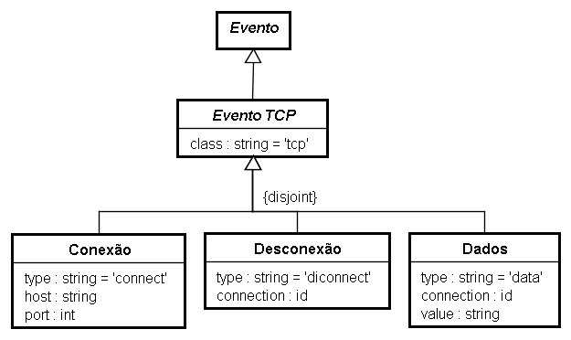
Figura 18: Eventos da classe “tcp” que podem ser publicados.
A Figura 19 mostra um modelo contendo os eventos vindos do Canal de Interatividade que podem ser recebidos por um tratador de eventos registrado no serviço de eventos de NCLua: resposta à conexão (sucesso ou falha), fim de conexão e recepção de dados (representando dados recebidos ou falha de comunicação) .
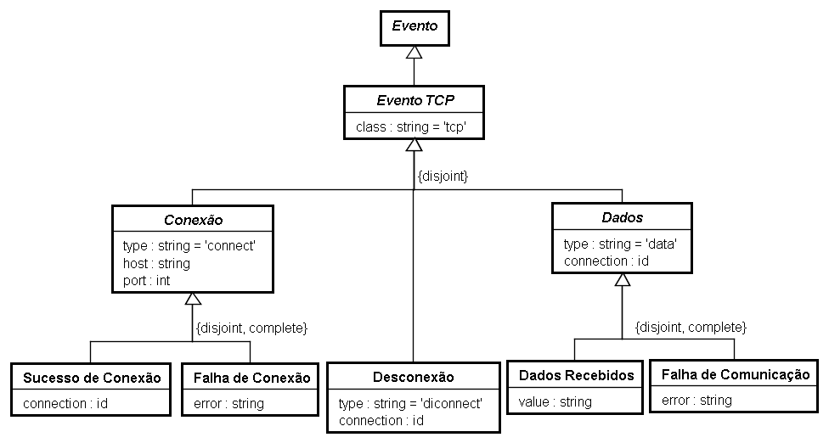
Figura 19: Eventos da classe “tcp” que podem ser recebidos por um tratador de eventos.
A Figura 20 mostra um exemplo de código responsável por realizar uma solicitação HTTP 1.0 via método GET para o servidor www.inf.ufes.br, utilizando o mecanismo padrão de comunicação com o canal de interatividade.
local connection = nil
local buffer = ''
function handler (evt)
if evt.class == 'tcp' and evt.type == 'connect' and
evt.host = 'www.inf.ufes.br' and evt.port = 80 and
connection == nil then
connection = evt.connection
if connection then
event.post {class = 'tcp', type = 'data',
connection = connection,
value = 'GET /node HTTP/1.0\r\n'}
else
print('Falha:', connection.error)
end
end
if evt.class == 'tcp' and evt.type == 'data' and
evt.connection == connection then
buffer += event.value
end
if evt.class == 'tcp' and evt.type == 'disconnect' and
evt.connection == connection then
connection = nil
print (buffer)
end
end
event.register(handler)
event.post {class = 'tcp', type = 'connect',
host = 'www.inf.ufes.br', port = 80}
Figura 20: Trecho de código que demonstra um exemplo de comunicação como Canal de Interatividade por meio do módulo event.
O código da Figura 20 controla o estado da conexão com o servidor por meio de uma variável connection, e gerencia os dados recebidos pela conexão com uma variável buffer. Neste código é criado um tratador de eventos (handler) que responde a eventos de sucesso de conexão, falha de conexão, chegada de dados e desconexão.
Quando um evento de conexão com o servidor em questão é recebido, o tratador publica um evento do tipo “data”, com o identificador da conexão, contendo a solicitação de página principal do servidor. Sempre que dados forem recebidos pela conexão, estes dados são armazenados na variável buffer, e ao final da conexão os dados recebidos do servidor (página web) são mostrados. Caso ocorra alguma falha de conexão com o servidor, uma mensagem será exibida.
O controle de conexão é realizado no tratador de eventos, que também gerencia os interessados nos dados da conexão, que devem ser armazenados em um buffer.

Comunicação com o Documento NCL
A comunicação entre scripts NCLua e o documento NCL no qual estão inseridos é realizada por meio de âncoras de propriedade (representadas na Figura 21), que podem ser descritas como atributos compartilhados entre os ambientes NCL e NCLua.
<media id="meu_id" src="arquivo.lua"/>
<property name="ancora_de_propriedade_a"/>
<property name="ancora_de_propriedade_b"/>
</media>
Figura 21: Elemento media com duas âncoras de propriedade.
Para efetuar mudanças dos valores de âncoras de propriedade de NCL, um script NCLua deve lançar eventos da classe “ncl” do tipo “attribution” informando a propriedade e o valor a ser atribuído. A atribuição é feita em dois passos: inicialmente deve ser lançado um evento notificando o inicio da atribuição; caso a atribuição seja aceita, um evento de fim de atribuição deve ser lançado.
Um documento NCL também pode alterar o valor de uma âncora de propriedade através da ação “set” em um conector (conforme descrito na Seção 3.4.4). Esta ação gera um evento de início de atribuição à parte interessada, que deve ser respondido com um evento de fim de atribuição caso esta propriedade possa ser alterada.
A Figura 22 mostra um modelo contendo o tipo de evento que pode ser enviado e recebido por um script NCLua a fim de notificar a atribuição de valores a âncoras de propriedade. O início de uma atribuição é sinalizado pela ação (action) “start” e o fim pela ação “stop”.
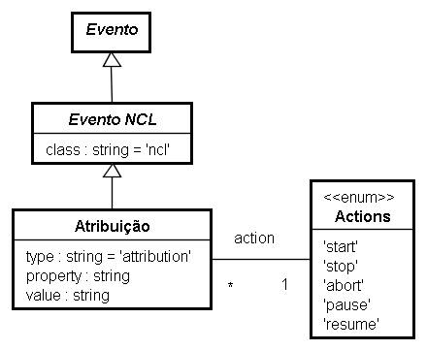
Figura 22: Eventos da classe “ncl” tipo “attribution” utilizados para atribuir valores a âncoras de propriedade.
Para exemplificar o uso deste mecanismo, suponha um script NCLua que calcule a soma dos valores de duas âncoras de propriedade ( arg_a e arg_b) e armazene esta soma em uma terceira âncora de propriedade (result), conforme o elemento de media da Figura 23. Sempre que for feita uma atribuição a alguma âncora de propriedade, o script NCLua deve retornar a soma correspondente.
<media id="adder" src="adder.lua"/>
<property name="arg_a"/>
<property name="arg_b"/>
<property name="result"/>
</media>
Figura 23: Elemento media representando um script somador.
A Figura 24 mostra o trecho de código responsável por implementar esta funcionalidade, realizada pela comunicação com o documento NCL, usando o mecanismo padrão de tratamento de eventos.
local arg_a = 0
local arg_b = 0
function handler (evt)
if evt.class == 'ncl' and evt.type == 'attribution' and
evt.action == 'start' then
if evt.property == 'arg_a' then
arg_a = tonumber(evt.value)
end
if evt.property == 'arg_b' then
arg_b = tonumber(evt.value)
end
evt.action = 'stop'
event.post(evt)
result = arg_a + arg_b
evt_r = {class = 'ncl', type= 'attribution',
property = 'result', action = 'start',
value = result}
event.post(evt_r)
evt_r.action = 'stop'
event.post(evt_r)
end
end
event.register(handler)
Figura 24: Trecho de código que demonstra um exemplo de comunicação como documento NCL por meio do módulo event.
O código da Figura 24 define a função tratadora de eventos de atribuição (handler), que armazena o valor atribuído a uma âncora de propriedade em uma variável correspondente e atribui (em dois passos) o valor da soma das variáveis arg_a e arg_b à âncora de propriedade result.

Problemas com o Mecanismo Padrão de Tratamento de Eventos
A comunicação entre os scripts NCLua e os demais componentes de uma aplicação NCL, utilizando o serviço de eventos padrão, não faz distinção entre funcionalidades específicas de cada componente, visto que são fornecidos apenas recursos de envio e recepção de eventos. Esta estratégia nem sempre facilita o trabalho do desenvolvedor, que geralmente deve construir mecanismos para gerenciar a comunicação com uma determinada parte da aplicação NCL, identificando os interessados em certos eventos. Muitas vezes é necessário lidar com múltiplas conexões com o Canal de Interatividade, o que exige grande esforço de desenvolvimento. Isto se deve ao fato de que é necessário criar um mecanismo para controlar cada uma das conexões, a fim de saber, por exemplo, para que conexão enviar um determinado dado ou quais os interessados em cada dado recebido pelas conexões.
Além disso, não existe uma correspondência direta entre âncoras de propriedade em um documento NCL e variáveis no script NCLua. Geralmente o controle é feito por meio de variáveis globais no script NCLua, que são controladas por um tratador de eventos de atribuição, responsável por atribuir valores às variáveis globais correspondentes. Esta solução exige que, a cada âncora de propriedade em NCL, seja criada uma variável correspondente no script NCLua e que seja adicionado ao tratador a habilidade de lidar com esta variável.
O controle de conexões com o Canal de Interatividade e a gerência das variáveis correspondentes às âncoras de propriedades, dentre outros, são desafios comuns a aplicações que usam o mecanismo de eventos de NCLua. Esses desafios podem ser solucionados por meio de bibliotecas que implementem as partes comuns, necessárias à maioria das aplicações que trocam dados através do Canal de Interatividade. Essas bibliotecas oferecem códigos genéricos que podem ser reutilizados por diversas aplicações, facilitando assim o trabalho do desenvolvedor, que pode focar no comportamento específico da aplicação.

Bibliotecas Propostas
Os eventos utilizados pelo mecanismo padrão de tratamento eventos de NCLua podem ser traduzidos como funções de componentes da aplicação NCL. Por exemplo, o evento de solicitação de conexão pode ser representado por um método de conexão em um objeto que representa um cliente no Canal de Interatividade.
Baseado nisto, esta Seção apresenta bibliotecas NCLua que facilitam o acesso ao Canal de Interatividade e a comunicação entre scripts NCLua e documentos NCL com o objetivo de auxiliar na distribuição e no tratamento de eventos na plataforma Ginga. Estas bibliotecas abstraem a estrutura dos eventos de NCLua e disponibilizam funcionalidades por meio de conceitos de orientação a objetos, como métodos e tratadores de eventos específicos, que lidam, por exemplo, como a atribuição de uma variável no documento NCL ou chegada de dados em uma conexão. Para o desenvolvimento das bibliotecas, buscou-se utilizar padrões específicos de sistemas baseados em eventos, tendo em vista o caráter assíncrono associado a este tipo de aplicação.

Biblioteca de Comunicação com o Canal de Interatividade
Com base nas funcionalidades do mecanismo padrão de comunicação com o Canal de Interatividade descritas na Seção 4.2.1 (solicitação de conexão/desconexão, envio de dados, etc.), foi desenvolvida uma biblioteca, chamada TCPEventHandler, que adota conceitos de orientação a objetos para controlar as conexões e seus dados, visto que o mecanismo padrão não fornece esta facilidade. As funcionalidades de envio de eventos são disponibilizadas como métodos em um objeto que representa uma conexão (Connection) com um dispositivo remoto via Canal de Interatividade. Este objeto utiliza um tratador de eventos (handler) para responder à chegada de um evento de conexão, de desconexão, de dados e de erros. O mecanismo de tratamento de eventos escolhido para esta biblioteca foi baseado no padrão Reactor (SCHMIDT, 1994). A Figura 25 mostra o diagrama de classes conceitual desta biblioteca.
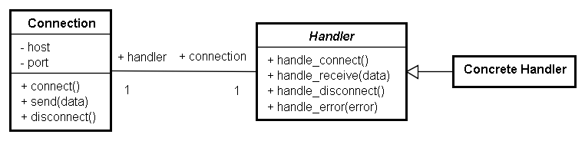
Figura 25: Modelo da biblioteca de comunicação com o Canal de Interatividade.
O objeto Connection implementa o comportamento necessário para realizar o controle da comunicação com o Canal de Interatividade, cabendo ao tratador de eventos apenas implementar o comportamento específico da aplicação.
A Figura 26 mostra um trecho da implementação da biblioteca TCPEventHandler responsável por enviar e receber dados em uma conexão. O código completo da biblioteca pode ser encontrado no Anexo A.
-- tabela que armazena todas as conexões ativas
local CONNECTIONS = {}
-- 'método' de envio de dados em um objeto de conexão: se a conexão estiver ativa, envia um evento de dados, do contrário, armazena os dados no buffer e solicita conexão
local function send(self, data)
if self.connection then
event.post {class = 'tcp', type = 'data', connection = self.connection, value = data}
else
table.insert(self.buffer, data)
self:connect()
end
end
-- 'método' de tratamento dados em um objeto de conexão: invoca o método de tratamento de dados no tratador da conexão
local function on_receive(self, data)
if self.handler.on_receive then
self.handler:on_receive(data)
end
end
-- construtor de um objeto de conexão
function Connection(host, port, handler)
local obj = {
handler = handler,
host = host, port = port,
connection = nil,
buffer = {},
send = send,
on_receive = on_receive,
}
-- associa a conexão ao tratador de eventos
handler['connection'] = obj
return obj
end
-- define uma função tratadora de eventos da classe 'tcp'
local function handler (evt)
if evt.class ~= 'tcp' then return end
-- ao receber eventos do tipo 'data', seleciona o objeto de conexão correspondente e invoca o método de tratamento (de dados recebidos ou de falha na comunicação)
if evt.type == 'data' then
local obj = CONNECTIONS[evt.connection]
if obj then
if not evt.error then
obj:on_receive(evt.value)
else
obj:on_error(evt.error)
end
end
end
end
-- registra a função tratadora de eventos no módulo event
event.register(handler)
Figura 26: Trecho de código da biblioteca TCPEventHandler.
No código da Figura 26 é definida uma função Connection (construtor de um objeto de conexão) que recebe como parâmetros um host, uma porta e um objeto tratador de eventos e retorna um objeto que representa uma conexão. O objeto retornado armazena uma referência ao seu tratador de eventos e possui métodos que abstraem o de envio e o tratamento de eventos, como por exemplo o método send, responsável por enviar dados em uma conexão e o método on_receive, invocado sempre que um novo dado é recebido pela conexão.
Quando invocado, o método send constrói e lança um evento de envio de dados para a conexão correspondente. Caso a conexão não esteja ativa (conexão não estabelecida) este método apenas armazena os dados a serem enviados em um buffer e solicita a conexão com o dispositivo remoto. Assim que efetuada uma conexão, os dados armazenados no buffer são enviados.
A biblioteca TCPEventHandler define uma função tratadora de eventos (handler) para a classe de eventos “tcp” e faz o controle dadas conexões ativas por meio de uma variável CONNECTIONS. Sempre que, por exemplo, um evento do tipo “data” é recebido por uma conexão, o tratador de eventos desta biblioteca seleciona o objeto de conexão correspondente ao evento e invoca, no tratador de eventos deste objeto, o método de tratamento do evento correspondente, que, neste caso, pode ser o de chagada de dados ou de falha na comunicação.
Para utilizar esta biblioteca, basta instanciar um objeto da classe Connection, passando como argumentos o host e porta que será efetuada a conexão e um tratador de eventos (handler) específico para esta conexão. A Figura 27 mostra um trecho de código responsável por realizar uma solicitação HTTP 1.0 via método GET da página em www.inf.ufes.br, utilizando a biblioteca proposta.
require 'TCPEventHandler'
handler = {
buffer = ''
}
function handler.handle_connect (self)
self.client.send('GET /node HTTP/1.0\r\n')
end
function handler.handle_receive (self, data)
buffer += data
end
function handler.handle_disconnect (self)
print('Dados:')
print(self.buffer)
end
function handler.handle_error (self, error)
print('Falha:', error)
end
http_client = TCPEventHandler.Connection('www.inf.ufes.br', 80, handler)
http_client.connect()
Figura 27: Trecho de código que utiliza a biblioteca proposta.
O código da Figura 27 carrega a biblioteca TCPEventHandler e constrói um objeto tratador de eventos (handler) com um buffer vazio. Esse objeto é responsável por tratar notificações de sucesso de conexão (método handle_connect), a chegada de dados (método handle_receive), desconexão (método handle_disconnect) e falhas na conexão (método handle_error).
Quando a conexão é efetuada, o tratador envia a solicitação de página principal através do método send. Sempre que dados forem recebidos pela conexão, estes dados são armazenados no buffer e, ao final da conexão, os dados recebidos do servidor (página web) são mostrados. Caso ocorra alguma falha de conexão com o servidor, uma mensagem será exibida.
A Figura 28 mostra um diagrama de sequência que ilustra detalhes do funcionamento da biblioteca TCPEventHanlder para o código da Figura 27, referente à conexão com o servidor Web.
O script NCLua da Figura 27 usa a biblioteca TCPEventHanlder que possui um tratador de eventos registrado no módulo event de NCLua, que trata eventos da classe “tcp”. O script cria um tratador de eventos específico para a conexão com o servidor Web (interação handler). Este tratador de eventos é passado como argumento na instanciação do objeto http_client (do tipo Connection) através da interação Connection(host, port, handler). O objeto http_client representa a conexão com o servidor Web.
Quando o método connection é invocado no objeto microwave_connection, este objeto constrói e lança um evento que representa a conexão com o sensor de microondas, contendo o host e porta equivalentes (interação post(connection_event)). Ao receber o evento de conexão, o módulo event comunica-se com o componente que inicia uma conexão com o servidor Web.
Após efetuada a conexão com o servidor Web, o módulo event é notificado (post(response_event)) e invoca o tratador de eventos da biblioteca TCPEventHandler (handle(response_event)), que verifica qual é o tipo do evento (no caso, o tipo connect) e quem é o interessado no evento (no caso, o objeto microwave_connection). A biblioteca então obtém o tratador de eventos do objeto interessado (método get_handler()) e invoca o método responsável por tratar este evento (no caso, o método handle_connect() do tratador de eventos do microondas).
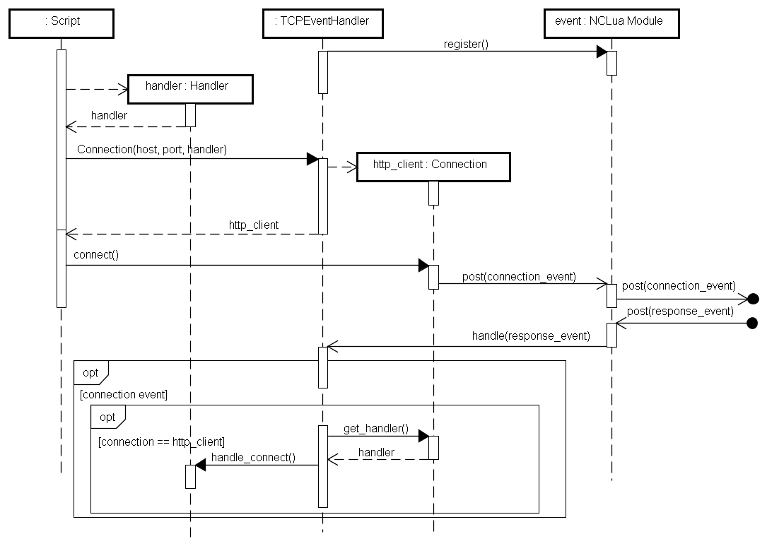
Figura 28: Diagrama de sequência de uma solicitação de conexão.

Biblioteca de Comunicação com o Documento NCL
Não há uma correspondência direta entre as âncoras de propriedade representadas em um documento NCL e variáveis no script NCLua. A biblioteca proposta faz o controle das variáveis atribuídas, disponibilizando métodos para atribuir valores a âncoras de propriedades no documento NCL, obter o valor das propriedades armazenadas e responder à atribuição de variáveis, por meio de funções tratadoras. A Figura 29 mostra o diagrama conceitual de classes da biblioteca proposta.
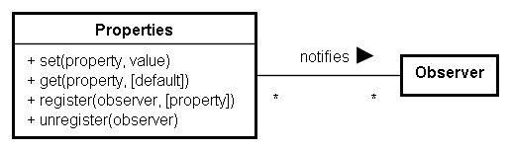
Figura 29: Modelo da biblioteca de comunicação com o documento NCL.
Esta biblioteca segue o mesmo padrão de tratamento de eventos do mecanismo padrão, no qual funções devem ser registradas e notificadas quando uma determinada propriedade receber algum valor. O mecanismo de registro (método register) permite que funções sejam notificadas sobre a atribuição de uma propriedade específica (por meio do parâmetro opcional property). A atribuição de valores é feita pelo método set, que recebe a propriedade e o valor. Para obter o valor de uma propriedade é utilizado o método get, que recebe uma propriedade e um valor opcional (parâmetro opcional default), que é retornado caso a propriedade em questão não tenha sido atribuída (ou não existir).
A Figura 30 mostra um trecho da implementação responsável por atribuir e obter valores de propriedades desta biblioteca (denominada de Properties). O código completo da biblioteca pode ser encontrado no Anexo B.
-- tabela que armazena as variáveis controladas pela biblioteca
local properties = {}

-- 'método' de atribuição de uma variável
function set (property, value)
value = tostring(value)
properties[property] = value
evt = {class = 'ncl', type = 'attribution', name = property, value = value}
evt.action = 'start'; event.post(evt)
evt.action = 'stop'; event.post(evt)
end

-- 'método' que utilizado para obter o valor de uma propriedade
function get (property, default)
value = properties[property]
if value then
return value
else
return default
end
end
Figura 30: Trecho da biblioteca Properties.
O código da Figura 30 utiliza uma tabela properties para controlar os valores atribuídos às âncoras de propriedade. Neste código é definido um método set utilizado para atribuir valores a âncoras de propriedade do documento NCL. Quando um script NCLua invoca o método set na biblioteca Properties (interação descrita no diagrama de sequência da Figura 31) o valor atribuído à propriedade é armazenado em uma tabela properties (interação propertoes[property] = value) e são lançado eventos de inicio e fim de atribuição no módulo event (interações post(begin_attribution) e post(end_attribution), respectivamente), a fim de atribuir o valor em questão a âncora de propriedade do documento NCL.
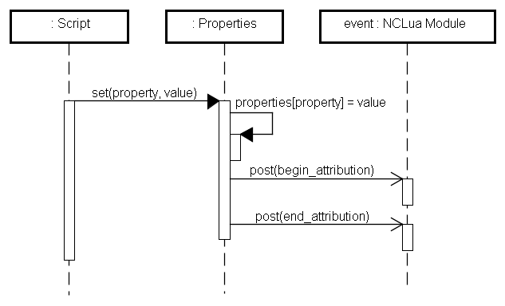
Figura 31: Diagrama de sequência de uso da biblioteca Properties.
No código da Figura 30 também é definido um método get, utilizado para obter valores de propriedades. Caso não exista referência à propriedade solicitada, um valor padrão (default) é retornado.
O código apresentado na Figura 32 implementa, utilizando a biblioteca proposta, as mesmas funcionalidades do código da Figura 24, descritas na Seção 4.2.2.
require 'Properties'
function handle_sum(propertie, value)
arg_a = Properties.get('arg_a', 0)
arg_b = Properties.get('arg_b', 0)
result = tonumber(arg_a) + tonumber(arg_b)
Properties.set('result', result)
end
Properties.register(handle_sum)
Figura 32: Trecho de código que utiliza a biblioteca proposta.
Este código carrega a biblioteca Properties, que faz o controle das variáveis atribuídas pelo documento NCL, e define a função handle_sum, que obtém os valores armazenados nas âncoras de propriedade arg_a e arg_b (pelo método get) e atribui o valor da soma destes valores a âncora de propriedade result (por meio do método set). Se o valor de uma das âncoras de propriedade de interesse não existir, o método get retorna um valor padrão. A função handle_sum responde à atribuição de qualquer âncora de propriedade no documento NCL.

Considerações
O mecanismo padrão de tratamento de eventos de NCLua torna o processo de desenvolvimento de aplicações muito complexo, pois este mecanismo permite apenas o envio e tratamento de eventos de propósito geral. As bibliotecas propostas neste trabalho seguem padrões de sistemas baseados em eventos e realizam o controle da comunicação com o Canal de Interatividade e o documento NCL em um nível mais alto de abstração, podendo ser reutilizadas em diversos cenários, facilitando o desenvolvimento de aplicações distribuídas na plataforma Ginga.
Estas bibliotecas são utilizadas na implementação dos protótipos dos Capítulos 5 e 6. Além disso, podem ser utilizadas na criação de mecanismos mais específicos, como por exemplo, para a criação de bibliotecas de tratamento de requisições HTTP, que podem ser construídas utilizando o encapsulamento das funções de conexão, desconexão, envio e recebimento de dados.

Medidor de Audiência
Este capítulo descreve um protótipo de uma aplicação sensível ao contexto desenvolvido no ambiente do SBTVD. Este protótipo foi desenvolvido com o objetivo de analisar as funcionalidades oferecidas pelo ambiente do SBTVD a fim de identificar as particularidades do ambiente que podem contribuir para o desenvolvimento de aplicações sensíveis ao contexto.
Este capítulo está organizado da seguinte forma: a Seção 5.1 apresenta o cenário que inspirou o desenvolvimento da aplicação sensível ao contexto; na Seção 5.2 é discutida a fase de análise do desenvolvimento da aplicação; a Seção 5.3 apresenta a fase de projeto; a Seção 5.4 mostra detalhes da implementação; a Seção 5.5 exibe exemplos de execução do protótipo e, por fim, a Seção 5.6 apresenta algumas considerações sobre o suporte a contexto no SBTVD.

Descrição do cenário
Em eventos de exposição, é comum encontrar televisores que exibem um vídeo demonstrativo de algum produto. Esse tipo de demonstração pode apresentar um grande problema: a falta de audiência. Isto ocorre principalmente pelo fato da TV mostrar apenas um vídeo em loop, que dificilmente tem a capacidade de despertar a curiosidade de várias pessoas para ver o produto.
Na tentativa de contornar este problema, foi criada uma aplicação que utiliza informações sobre audiência, obtidas através de uma câmera (sensor), para controlar o conteúdo exibido na tela de demonstração. Durante a execução desta aplicação, enquanto não houver pessoas suficientes assistindo à TV, é mostrado um pequeno vídeo inicial, que desperta a atenção do público e incentiva os telespectadores a chamarem mais pessoas para frente da TV:
"Certas coisas não podem ser feitas por uma pessoa só. Assistir a este vídeo é uma delas! Chames seus amigos e descubra o porquê."
Assim que a audiência for suficiente, a apresentação de produto deve ser iniciada, garantindo que um número mínimo de pessoas começaram a assistir a apresentação.
Com base neste cenário, foi criado um protótipo de uma aplicação sensível ao contexto que contempla as características citadas. O desenvolvimento do protótipo seguiu as fases de análise de requisitos, projeto e implementação, descritas nas seções a seguir. Foi usado UML 2.0 (OMG, 2010) para especificação dos modelos de todas as fases do desenvolvimento (análise, projeto e implementação).

Análise
A fase de análise incluiu as seguintes atividades: levantamento de requisitos do protótipo, modelagem conceitual das entidades que compõem o cenário e descrição do comportamento padrão associado ao controle do conteúdo exibido.

Levantamento de Requisitos
Como primeiro passo para o desenvolvimento do protótipo, foi realizado o levantamento dos requisitos do cenário, com base no diagrama de casos de uso mostrado da Figura 33.
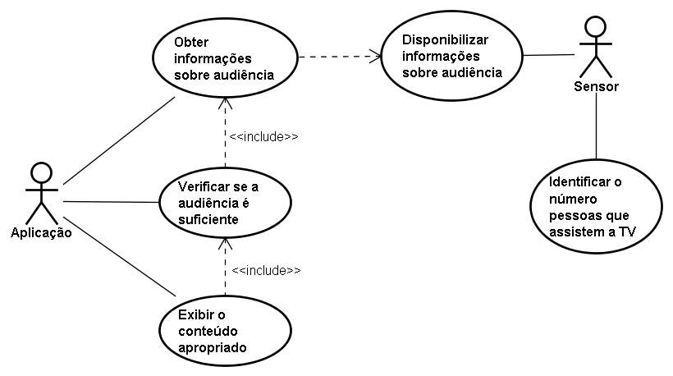
Figura 33: Diagrama de casos de uso do cenário.
O diagrama da Figura 33 mostra que, para contemplar o cenário proposto, deve ser criada uma aplicação capaz de obter informações sobre audiência (número de pessoas assistindo a TV) e verificar se a audiência é suficiente (situação “audiência suficiente”), a fim de exibir o conteúdo adequadamente. As informações sobre audiência devem ser providas por um sensor que detecta a presença de telespectadores e disponibiliza o total de audiência. No caso do protótipo em questão, será utilizada uma câmera para obter imagens das pessoas em frente da TV e um componente que conta o total de pessoas com a face voltada ara frente.
Com base no diagrama de casos de uso da Figura 33, é possível identificar alguns requisitos do protótipo:
- Há necessidade de um sensor para detectar a presença de pessoas assistindo a TV e disponibilizar informações contextuais sobre audiência;
- A TV deve ser capaz de obter as informações disponibilizadas pelo sensor, tornando necessário um componente que efetue comunicação por rede;
- É necessário um componente que monitore o valor a audiência fornecida pelo sensor;
- Há necessidade de um componente capaz de realizar inferências sobre as informações obtidas, a fim de identificar a situação “audiência suficiente”;
- O protótipo deve reagir à situação “audiência suficiente”, controlando o conteúdo adequadamente.
Além disso, existem requisitos relacionados ao ambiente execução do protótipo, como a necessidade deste ser desenvolvido sobre a plataforma do SBTVD.

Modelo Conceitual
Além do diagrama de casos de uso, foi criado um diagrama de classes conceitual, mostrado na Figura 34, que representa as entidades que participam do cenário e suas relações.
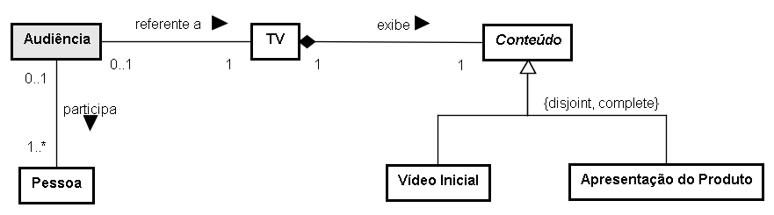
Figura 34: Diagrama de classes representando o cenário.
A fim de simplificar o domínio da aplicação, algumas considerações foram feitas: a TV exibe apenas um conteúdo de cada vez, que pode ser um vídeo inicial ou a apresentação do produto. O conteúdo exibido pela TV não é compartilhado com outras TVs (comportamento diferente de uma transmissão comum). Desta forma, o diagrama da Figura 34 define uma classe TV que está relacionada a uma classe Conteúdo (classe abstrata), que pode ser um Vídeo Inicial ou a Apresentação do Produto.
Além disso, o diagrama da Figura 34 define o conceito de audiência (representado pela classe Audiência), que materializa a relação entre a TV e as Pessoas, que podem estar ou não assistindo à TV. Uma instância da classe Audiência deve estar relacionada a uma única instância da classe TV e pode estar relacionada a uma ou mais instâncias da classe Pessoas. Uma audiência existe enquanto houver pelo menos uma pessoa participando. A participação da pessoa em uma audiência é caracterizada pela detecção da presença da pessoa através da câmera. No caso do protótipo em questão, a pessoa precisa estar de frente para a TV para que a presença seja considerada.

Comportamento Padrão do Protótipo
Além dos requisitos e das entidades conceituais da aplicação, foi criado um diagrama de sequência (Figura 35) que mostra o comportamento típico do protótipo.
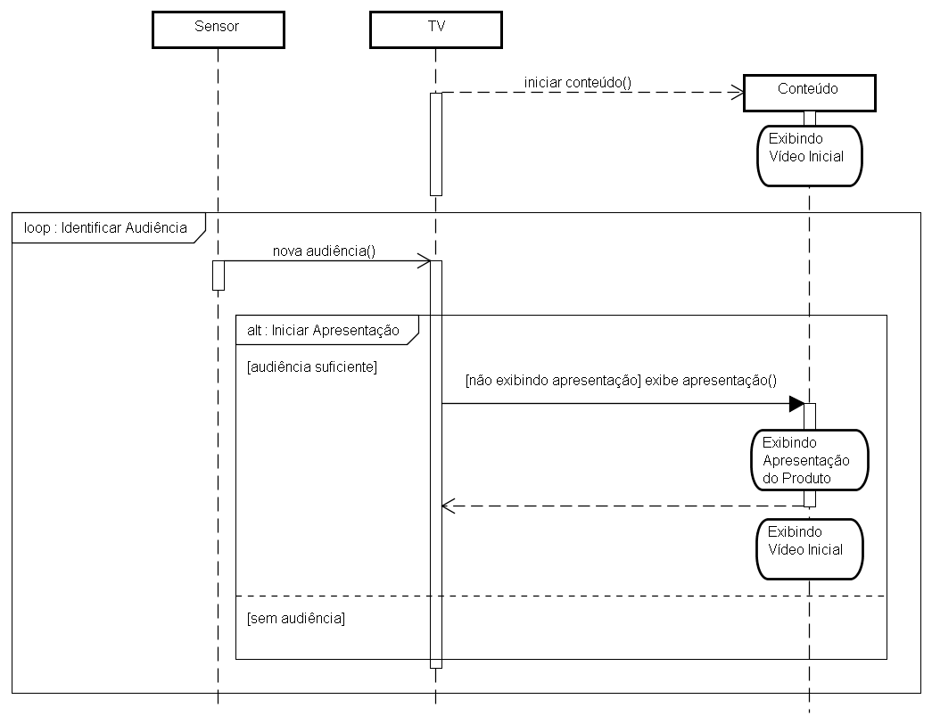
Figura 35: Diagrama de sequência representando o comportamento padrão do protótipo.
A TV inicia a exibição do vídeo inicial e passa a receber dados sobre a audiência do Sensor (representado pelo controle de execução iterativa “Identificar Audiência” da Figura 35). Sempre que um novo valor de audiência é recebido (interação nova_audiência()), a TV verifica se deve iniciar a exibição do vídeo de apresentação do produto (representado pelo controle de execução alternativo “Iniciar Apresentação”). Caso a audiência seja suficiente (condição representada na Figura 35 por [audiência suficiente]) e o vídeo ainda não esteja sendo exibido (condição [não exibindo apresentação]), o vídeo de apresentação é exibido (interação exibe apresentação()) e, ao fim da apresentação, a TV deve voltar a exibir o vídeo inicial. Caso a audiência não seja suficiente (condição representada na Figura 35 por [sem audiência]), nada é feito.

Projeto
Como parte do protótipo, foi desenvolvida uma aplicação, denominada Aplicação NCL, que faz o controle do conteúdo exibido na TV, com base nas informações disponibilizadas por um sensor. Esta aplicação foi criada sobre o ambiente declarativo do middleware Ginga.
Como mencionado na Seção 5.2, o controle do conteúdo exibido na tela da TV é baseado na análise de informações capturadas por um sensor que disponibiliza informações contextuais sobre a audiência. Para prover estas informações, foi utilizado um componente que, com o auxilio de imagens capturadas por uma câmera, permite identificar o número de pessoas no ambiente que estão com as faces voltadas de frente para a câmera. Este componente é executado remotamente à aplicação NCL e comunica-se com esta via rede.
Após definido o sensor, buscou-se identificar como poderia ser realizada a comunicação entre este e os outros componentes do protótipo. Sabe-se que o middleware Ginga fornece um componente chamado Canal de Interatividade (Seção 3.2), que é utilizado para comunicação via rede com componentes externos. É possível fazer uso deste recurso para realizar a troca de dados entre o sensor e a Aplicação NCL. Para permitir esta comunicação, deve ser utilizado um script NCLua (Seção 3.5), uma vez que o Canal de Interatividade não pode ser acessado exclusivamente por NCL.

Arquitetura
A arquitetura do protótipo é apresentada no diagrama de implantação da Figura 36, que mostra os principais componentes e sua distribuição física.
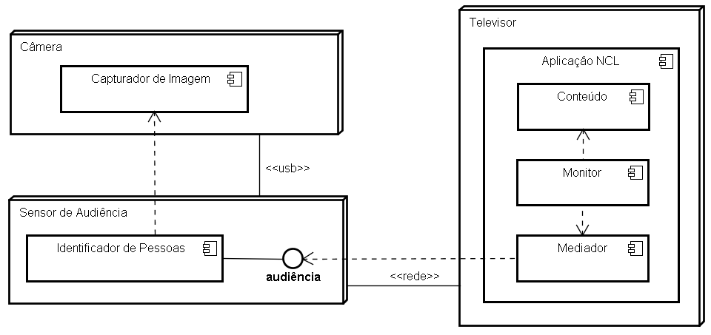
Figura 36: Arquitetura do protótipo.
O protótipo é formado por uma Câmera que se comunica via USB com um dispositivo Sensor de Audiência, que disponibiliza informações via rede a um Televisor.
O Sensor de Audiência é um dispositivo que executa um componente Identificador de Pessoas, que faz o papel de fonte de contexto do protótipo. Este componente utiliza imagens capturadas uma Câmera (sensor) para identificar o número de pessoas presentes em um ambiente e disponibilizar informações contextuais sobre audiência por meio de sockets, atuando como servidor no qual possíveis clientes (por exemplo, a Aplicação NCL) se conectam para obter informações. As pessoas são identificadas pelo Identificador de Pessoas somente se estiverem voltadas de frente para a Câmera e, consequentemente, para a tela da TV, considerando que estas estejam posicionadas corretamente.
No Televisor é executada uma Aplicação NCL, composta pelos componentes Monitor, Mediador e Conteúdo. O Monitor é um documento NCL que implementa o comportamento principal do protótipo, sendo responsável por detectar a situação “audiência suficiente” e controlar a exibição do vídeo na TV, representado pelo Conteúdo. O Mediador, por sua vez, é um script NCLua responsável por intermediar a comunicação entre o Sensor de Audiência e o Monitor. A existência deste componente vem da necessidade da troca de dados por rede, algo que não pode ser feito apenas utilizando a linguagem NCL.

Comportamento Detalhado da Aplicação
Com base nos componentes levantados pela arquitetura, pode ser descrito o comportamento detalhado da Aplicação NCL. O diagrama de sequência da Figura 37 descreve o comportamento do Monitor. O comportamento do Mediador é apresentado no diagrama da Figura 38. O diagrama completo do comportamento da Aplicação NCL é apresentado no Anexo C.
O Monitor é um documento NCL que inicia a aplicação, sendo responsável por carregar e inicializar os demais componentes da aplicação, como o caso do Mediador e Conteúdo. O comportamento do Monitor é mostrado no diagrama de sequência da Figura 37, baseado no diagrama da Figura 35, descrito na fase de análise.
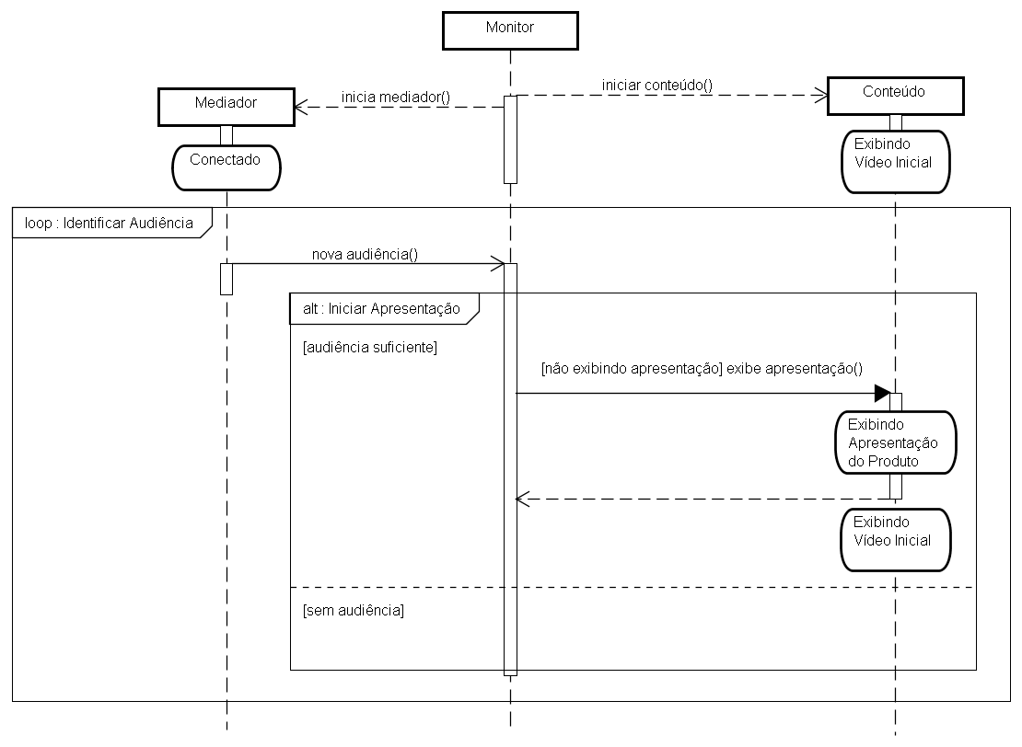
Figura 37: Diagrama de sequência que descreve o comportamento do Monitor.
Assim que o Mediador estabelece conexão com o Sensor de Audiência (assumindo um estado “Conectado”), este passa a enviar informações sobre audiência ao Monitor (representado pelo controle de execução iterativa “Identificar Audiência” da Figura 37). Sempre que um novo valor de audiência é recebido pelo Monitor (interação nova_audiência()), este verifica se deve iniciar a exibição do vídeo de apresentação do produto (representado pelo controle de execução alternativa “Iniciar Apresentação”). Caso a audiência seja suficiente (condição representada na Figura 37 por [audiência suficiente]) e o vídeo ainda não esteja sendo exibido (condição [não exibindo apresentação]), o Monitor inicia exibição do vídeo de apresentação (interação exibe apresentação()). Ao fim da apresentação, o vídeo inicial deve ser novamente exibido. Caso a audiência não seja suficiente (condição representada na Figura 37 por [sem audiência]), nada é feito.
O controle de execução iterativa “Identificar Audiência” da Figura 37 representa o seguinte comportamento reativo implementado pelo Monitor: sempre que um novo valor de audiência é recebido, este valor é analisado e, caso seja maior ou igual ao valor de audiência suficiente, o vídeo de apresentação do produto é iniciado.
O Mediador é responsável por realizar a troca de dados via rede com o Sensor de Audiência, notificando o Monitor sempre que um novo valor de audiência detectado. A comunicação via rede entre dois componentes, é suscetível a vários tipos de erros, como falha na conexão e desconexão durante a comunicação. O comportamento do Mediador é mostrado na Figura 38.
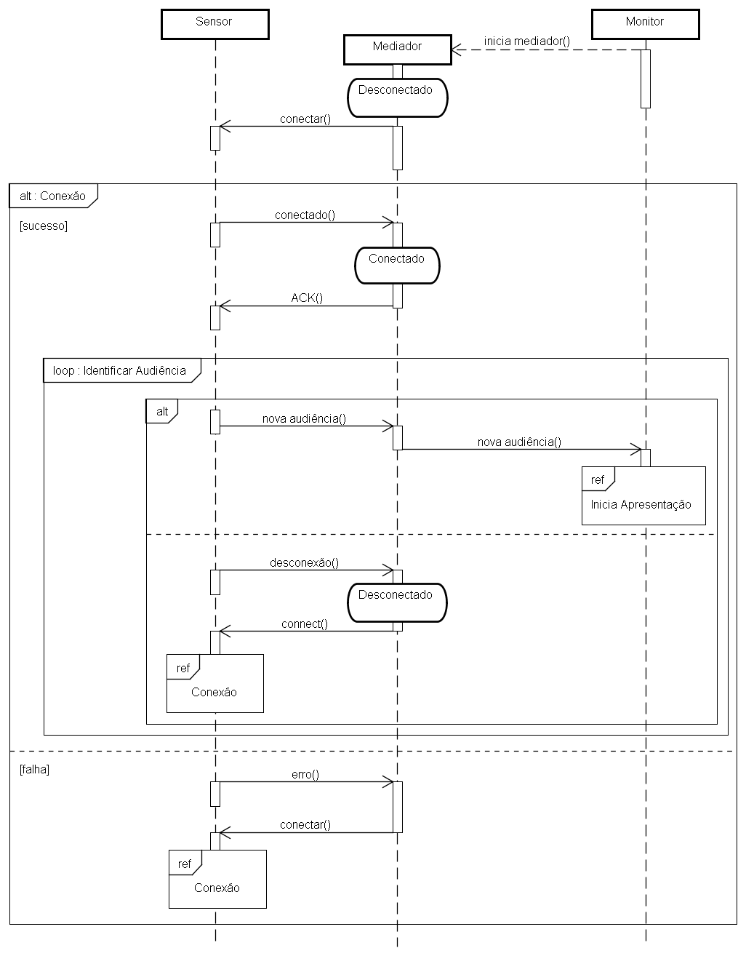
Figura 38: Diagrama de sequência que descreve o comportamento do Mediador.
Assim que o Mediador é inicializado pelo Monitor, ele assume um estado inicial “Desconectado”, que caracteriza a ausência de comunicação com o Sensor de Audiência. Para dar inicio a comunicação, o Mediador deve solicitar conexão com o Sensor de Audiência (interação conectar()) e aguardar a resposta a solicitação (representado pelo controle de execução alternativa “Conexão”), podendo receber eventos de sucesso ou falha de conexão. Caso ocorra falha na conexão (condição [falha]), o Mediador deve solicitar novamente a conexão, voltando a aguardar a resposta da conexão, representado pela referência ao controle de execução alternativa “Conexão”.
Uma vez que o evento de sucesso na conexão é recebido (condição [sucesso]), o Mediador assume o estado “Conectado” e passa a receber dados sobre audiência, vindos do Sensor de Audiência e repassar estes dados ao Monitor, que se comporta de acordo com o controle de execução iterativa “Identificar Audiência” apresentado na Figura 37.
Ocasionalmente pode ocorrer o encerramento da conexão (interação desconexão()), fazendo com que o Mediador volte ao estado “Desconectado” e solicite nova conexão.

Implementação
Como já mencionado na Seção 5.3.1, o Monitor é um arquivo NCL (cujo código está disponível no Anexo D) que implementa o comportamento principal do protótipo. Este arquivo contém elementos de media que fazem referência a arquivos de vídeos que representam o conteúdo e a um arquivo NCLua que representa o Mediador.
A comunicação entre o Monitor e o Mediador é feita por meio de atribuição a valores de âncoras de propriedades, que podem ser descritas como atributos compartilhados pelos ambientes. Para controlar os valores atribuídos as âncoras de propriedades, foi utilizada a biblioteca de atribuição descrita na Seção 4.3.2. A Figura 39 mostra o nó de conteúdo (elemento media) que representa o Mediador no documento NCL do Monitor e sua única âncora de propriedade “audience”, que representa o valor total de audiência repassado pelo Mediador.
<media id="mediator" src="mediator.lua">
<property name="audience"/>
</media>
Figura 39: Nó de conteúdo representando o Mediador.
A comunicação entre o Mediador e o Sensor de Audiência é realizada pelo Canal de Interatividade. Sabe-se que o comportamento do sensor é independente da aplicação, cabendo a esta apenas reagir à chegada de audiência, por este motivo optou-se por criar uma abstração do funcionamento do Sensor de Audiência com o auxilio da biblioteca descrita na Seção 4.3.1. Essa abstração é disponibilizada por meio de uma biblioteca chamada audience, que fornece funcionalidades de reação à notificação de nova audiência e realiza o controle automático de conexão, restabelecendo a comunicação em caso de falhas. Caso outra aplicação necessite utilizar o mesmo sensor, basta fazer uso do da biblioteca, sem a necessidade de reimplementar o controle de conexão. O código da biblioteca está disponível no Anexo E.
A Figura 40 mostra o código de implementação do Mediador, baseado na biblioteca audience. Este código carrega as bibliotecas e constrói um tratador (handler) que responde a chegada de audiência, sendo utilizado por um objeto que representa o comportamento do Sensor de Audiência.
require 'audience'
require 'Properties'

handler = {}

function handler:new_audience(value)
Properties.set('audience', value)
end

audience.AudienceSensor('remote.sensor', 50000, handler)
Figura 40: Código NCLua do Mediador.
Pode ser observado no código da Figura 40, que a única função do Mediador é responder à chegada de informações de audiência (realizados através do método new_audience do tratador de eventos), atribuindo o valor da audiência à âncora de propriedade correspondente em NCL, por meio do método set da biblioteca de comunicação com NCL. Desta forma, o Monitor é notificado sobre informações de audiência, enviadas pelo Sensor de Audiência.

Implementação do Comportamento Reativo
O comportamento reativo do Monitor, descrito na Seção 5.3.2, foi implementado por meio do recurso de conectores de NCL. Um conector especifica relações causais em um documento NCL, associando condições e ações que são disparadas caso as condições sejam satisfeitas. Um conector pode definir, por exemplo, uma relação causal entre dois vídeos, de forma que ao término de um vídeo, outro seja iniciado.
A Figura 41 mostra o conector criado para fazer a verificação da audiência e iniciar a apresentação do conteúdo.
<causalConnector id="onEndAttributionVerifyStart">
<connectorParam name="expected"/>
<compoundCondition operator="and">
<simpleCondition role="onEndAttribution"/>
<assessmentStatement comparator="gte">
<attributeAssessment role="compare"
eventType="attribution" attributeType="nodeProperty"/>
<valueAssessment value="$expected"/>
</assessmentStatement>
</compoundCondition>
<simpleAction role="start" max="unbounded"/>
</causalConnector>
Figura 41: Conector responsável por identificar se a audiência é suficiente.
O conector da Figura 41, apenas define os papéis (condições e ações) e suas associações, sem especificar quais nós de conteúdo estão relacionados a estes papéis. Esta abordagem adotada por NCL facilita o reuso de conectores, uma vez que permite o desacoplamento entre a especificação de papéis e a amarração de nós de conteúdo a estes papéis. A amarração deve ser feita pelo elemento link.
A Figura 42, mostra um elemento link que associa nós media a seus respectivos papéis (role) definidos no conector da Figura 41. A Figura 42 especifica que, ao atribuir um valor a âncora de propriedade “audience” do Mediador, se o valor associado a esta âncora for maior que valor de audiência esperada (representado pelo parâmetro “expected”), então o vídeo de apresentação do produto deve ser iniciado.
<link xconnector="onEndAttributionPropertyTestStart">
<bind component="mediator" interface="audience"
role="onEndAttribution"/>
<bind component="sensor" interface="audience"
role="compare">
<bindParam name="expected" value="2"/>
</bind>
<bind component="apresentacao" role="start"/>
</link>
Figura 42: Link entre elementos e conector.

Exemplos de Execução
A Figura 43 mostra um exemplo de execução do Sensor de Audiência, que identifica a presença de uma pessoa assistindo a TV.
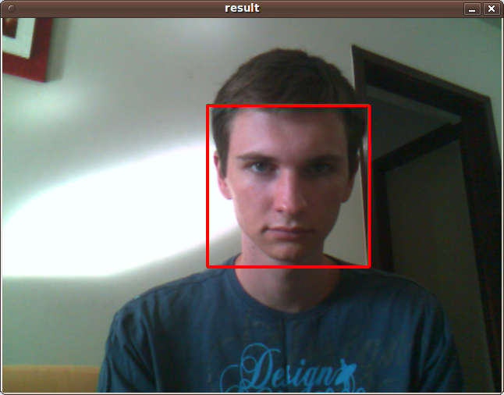
Figura 43: Screenshot da aplicação do Sensor de Audiência.
A Figura 44 mostra a aplicação NCL, que exibe na TV o vídeo de apresentação do produto e fornece detalhes sobre o estado de conexão com o sensor, conteúdo exibido e total de audiência.
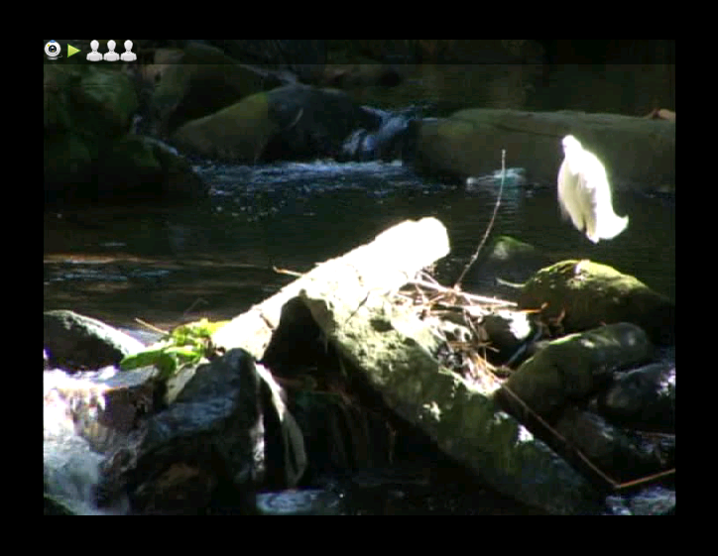
Figura 44: Exibição do vídeo de apresentação do produto para três pessoas.

Considerações
O desenvolvimento deste protótipo permitiu conhecer algumas funcionalidades do middleware Ginga e como estas funcionalidades podem contribuir para o desenvolvimento de aplicações sensíveis ao contexto no ambiente do SBTVD. Dentre as principais considerações, podem ser citadas:
- O uso do Canal de Interatividade para realizar comunicação via rede com outras partes de uma aplicação e a necessidade de utilizar scripts NCLua para acessar o este recurso;
- Informações contextuais e situações podem ser representadas por meio de âncoras de propriedade de NCL;
- O recurso de conectores de NCL pode ser utilizado como mecanismo de reatividade, uma vez que este especifica relações de causa e efeito.

Monitor Cardíaco
Este capítulo descreve um protótipo de uma aplicação sensível ao contexto desenvolvido no ambiente do SBTVD. Este protótipo também foi desenvolvido com o objetivo de analisar funcionalidades oferecidas pelo ambiente do SBTVD a fim de identificar as particularidades do ambiente que podem contribuir para o desenvolvimento de aplicações sensíveis ao contexto. O cenário utilizado neste protótipo contempla algumas questões não consideradas no cenário do Capítulo 5, dentre elas, a análise de informações contextuais mais complexas e o acionamento de serviços.
Este capítulo está organizado da seguinte forma: a Seção 5.1 apresenta o cenário que inspirou o desenvolvimento da aplicação sensível ao contexto; na Seção 6.2 é discutida a fase de análise do desenvolvimento da aplicação; a Seção 5.3 apresenta a fase de projeto; a Seção 5.4 mostra detalhes da implementação; a Seção 5.5 exibe exemplos de execução do protótipo e, por fim, a Seção 5.6 apresenta algumas considerações sobre o suporte a contexto no SBTVD.

Descrição do cenário
Uma área em constante avanço é a Telemedicina (PESSOA, CALVI, et al., 2006), que possibilita, por exemplo, monitorar remotamente pacientes e realizar diagnósticos em tempo real, reduzindo gastos com hospitalização e diminuindo a taxa de ocupação dos leitos hospitalares. Um exemplo de aplicação nesta área é a Telecardiologia em Domicílio (PESSOA, CALVI, et al., 2006), que se baseia no telemonitoramento residencial de pacientes com problemas cardiológicos crônicos.
Uma aplicação de Telecardiologia em Domicílio pode utilizar sensores para monitorar um paciente, analisar os dados e enviar informações a uma central de monitoramento a fim de atender às possíveis emergências. Com base nisto, deseja-se construir uma aplicação que monitora informações sobre frequência cardíaca de um paciente e informa uma central de emergência caso algumas irregularidade seja encontrada. Por se tratar de um ambiente doméstico, deseja-se utilizar um aparelho de TVD para monitorar os dados do paciente e acionar os serviços necessários.

Análise
A fase de análise incluiu as seguintes atividades: levantamento de requisitos do protótipo, modelagem conceitual das entidades que compõem o cenário, e descrição do comportamento padrão associado ao monitoramento da frequência cardíaca e acionamento de serviços.

Levantamento de Requisitos
Como primeiro passo para o desenvolvimento do protótipo, foi realizado o levantamento dos requisitos do cenário, com base no diagrama de casos de uso mostrados na Figura 45.
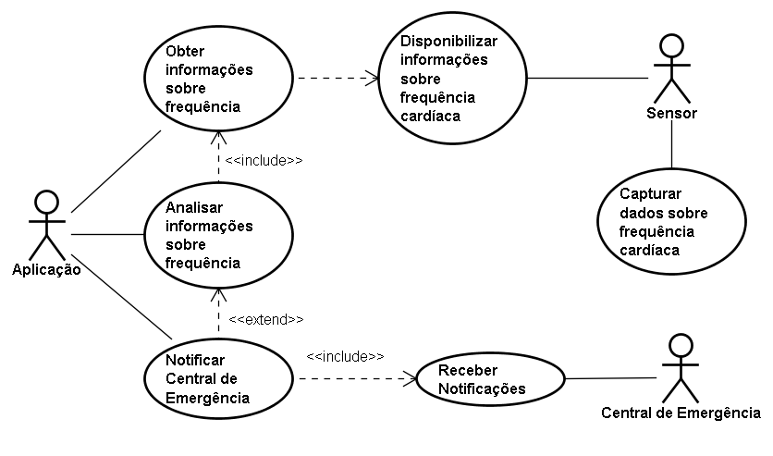
Figura 45: Diagrama de casos de uso do cenário.
O diagrama da Figura 45 mostra que, para contemplar o cenário proposto, deve ser criada uma aplicação sensível ao contexto capaz de obter informações sobre frequência cardíaca através de um sensor, e que seja também capaz de analisar estas informações. Caso algum problema seja identificado (situação “ocorrendo problema”), deve ser enviada uma notificação a uma Central de Emergência. As informações sobre frequência cardíaca devem ser providas por um sensor de monitoramento.
Com base no diagrama de casos de uso da Figura 45, é possível identificar alguns requisitos do protótipo:
- Há a necessidade de um sensor para capturar a frequência cardíaca de um paciente e disponibilizar estas informações a outras partes do protótipo;
- A TV deve ser capaz de obter as informações disponibilizadas pelo sensor, tornando necessário um componente que efetue comunicação por rede;
- É necessário um componente que monitore o valor da frequência cardíaca fornecida pelo sensor;
- Há a necessidade de um componente capaz de realizar inferências sobre as informações obtidas, a fim de identificar a situação “ocorrendo problema”;
- O protótipo deve reagir à situação “ocorrendo problema”, a fim de notificar possíveis irregularidades a uma central de emergência;
- É necessário acionar serviços externos, como o caso de notificar a central de emergência.
Além disso, existem requisitos relacionados ao ambiente de execução do protótipo, como, por exemplo, a necessidade deste ser desenvolvido sobre a plataforma do SBTVD.

Modelo Conceitual
A Figura 46 mostra o diagrama de classe conceitual relativo ao protótipo. Este diagrama representa as entidades que participam do cenário e suas relações.
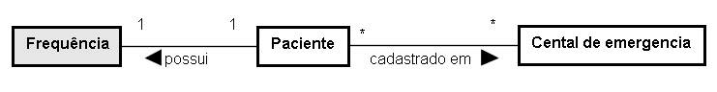
Figura 46: Diagrama de classes representando o cenário.
A TV é responsável por monitorar a frequência cardíaca de um paciente e notificar uma central de emergência, caso alguma irregularidade seja detectada. Desta forma, o diagrama da Figura 46 define o conceito de frequência cardíaca (representado pela classe Frequência), que está associado a um paciente (representado pela classe Paciente). Este paciente está cadastrado em uma central de emergência (representado pela classe Central de Emergência), que gerencia notificações de possíveis problemas relacionados aos seus pacientes.

Comportamento Padrão do Protótipo
Além dos requisitos e das entidades conceituais da aplicação, foi criado um diagrama de sequência (Figura 47) que mostra o comportamento típico do protótipo.
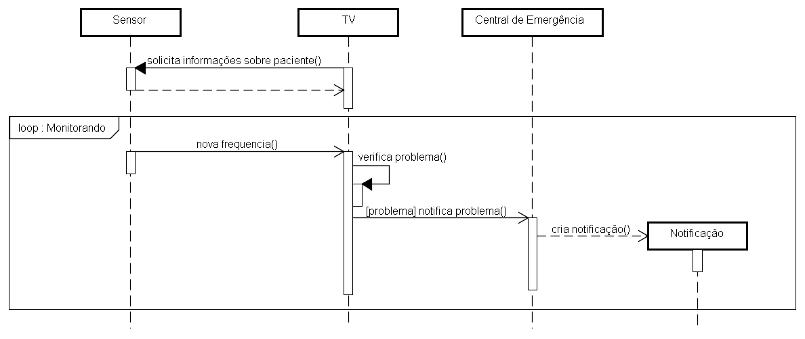
Figura 47: Diagrama de sequência representando o comportamento padrão do protótipo.
A TV solicita ao Sensor informações sobre o paciente e passa a receber dados sobre a frequência cardíaca. Sempre que um novo valor de frequência é recebido (interação nova frequência()), a TV verifica se o valor em questão está associado a algum tipo de problema (interação verifica problema()). Caso seja constatado algum tipo de problema (condição representada na Figura 47 por [problema]), a TV notifica a Central de Emergência (interação notifica problema()) que cria uma notificação contendo os dados sobre o paciente e o problema. Caso a TV não identifique problemas na frequência, nada é feito.

Projeto
Como parte do protótipo, foi desenvolvida uma aplicação, denominada Aplicação NCL, que monitora um paciente, com base nas informações disponibilizadas por um sensor, e aciona um serviço da Central de Emergência. Esta aplicação foi criada sobre o ambiente declarativo do middleware Ginga.
Como mencionado na Seção 6.2.1, o acionamento do serviço da Central de Emergência é baseado na análise de informações capturadas por um sensor que disponibiliza informações contextuais sobre a frequência cardíaca de um paciente. Para prover estas informações, foi utilizado um componente que simula um sensor cardíaco e gera informações sobre frequência cardíaca. Este componente é executado remotamente à aplicação NCL e comunica-se com esta via rede. A comunicação via rede é feita de maneira similar ao protótipo do Capítulo 5, ou seja, é utilizado o Canal de Interatividade para realizar a troca de dados entre o sensor e a Aplicação NCL.
Além de realizar a comunicação com o sensor, é necessário acionar o serviço de uma Central de Emergência, a fim de notificar possíveis problemas cardíacos do paciente. A Central de Emergência fornece um serviço web capaz de receber notificações via invocação remota de métodos. A comunicação com a Central de Emergência também é realizada através do Canal de Interatividade, sendo assim necessário o uso de scripts NCLua.

Arquitetura
A arquitetura do protótipo é apresentada no diagrama de implantação da Figura 48, que mostra os principais componentes e sua distribuição física.
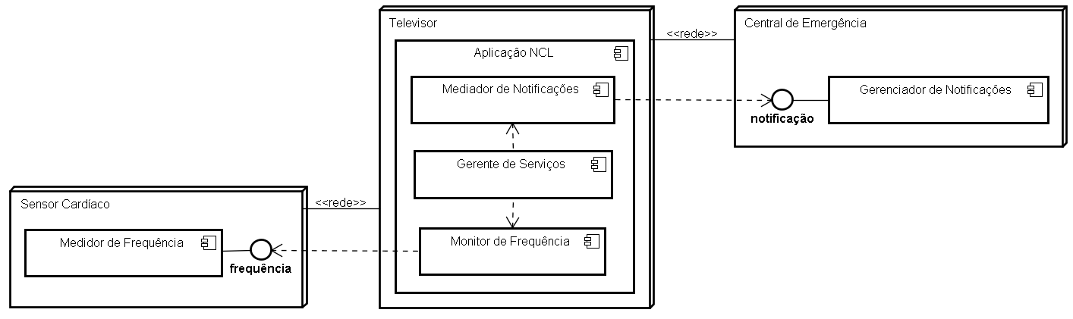
Figura 48: Arquitetura do protótipo.
O protótipo possui componentes distribuídos em um Sensor Cardíaco, um Televisor e uma Central de Emergência, que se comunicam por rede.
O Sensor Cardíaco é um dispositivo que possui um componente Medidor de Frequência, que faz o papel de fonte de contexto do protótipo. Este componente simula um sensor cardíaco e disponibiliza informações contextuais sobre a frequência cardíaca por meio de sockets, atuando como servidor no qual possíveis clientes (por exemplo, a Aplicação NCL) se conectam para obter informações.
No Televisor é executada uma Aplicação NCL, composta pelos componentes Gerente de Serviços, Mediador de Notificações e Monitor de Frequência. O Gerente de Serviços é um documento NCL responsável por receber notificações de possíveis problemas cardíacos vindas do Monitor de Frequência e acionar a Central de Emergência, repassando os dados da notificação.
O Monitor de Frequência é um script NCLua que realiza a comunicação com o Sensor de Frequência e verifica a ocorrência de possíveis problemas cardíacos. Caso exista alguma irregularidade com a frequência cardíaca, o Monitor de Frequência notifica o Gerente de Serviços sobre esta situação. Diferente do protótipo apresentado no Capítulo 5, a análise de informações contextuais e a inferência sobre situações é feita por um script NCLua e não pelo próprio documento NCL. Isto se deve à maior complexidade exigida por esta tarefa, cabendo ao documento NCL apenas reagir às situações.
O Mediador de Notificações é um script NCLua utilizado para intermediar a comunicação entre o Gerente de Serviços e a Central de Emergência. Novamente, a existência deste componente vem da necessidade de enviar notificações às entidades remotas, exigindo a troca de dados por rede, algo que não pode ser feito apenas utilizando a linguagem NCL.
A Central de Emergência é formada por um componente Gerenciador de Notificações que fornece um serviço web capaz de receber notificações de emergência via invocação remota de métodos. A notificação de emergências deve ser feita por invocação de um método remoto notify, que recebe um identificador de paciente e a descrição de um problema. A invocação de métodos deste componente é feita com base no padrão JSON-RPC (JSON-RPC, 2010). Este componente também é responsável por gerenciar estas notificações a fim de controlar o atendimento aos pacientes e manter um histórico dos problemas.

Comportamento Detalhado da Aplicação
Com base nos componentes identificados na arquitetura do protótipo, pode ser descrito o comportamento detalhado da Aplicação NCL. O diagrama de sequência da Figura 49 descreve o comportamento do Gerente de Serviços. O comportamento do Monitor de Frequência é apresentado no diagrama da Figura 50 e o comportamento do Mediador de Notificações é apresentado na Figura 51. O diagrama completo do comportamento da Aplicação NCL está representado no Anexo F.
O Gerente de Serviços é um documento NCL que inicia a aplicação, sendo responsável por carregar e inicializar os demais componentes da aplicação, como o caso do Monitor de Frequência e do Mediador de Notificações. O comportamento deste componente é mostrado na Figura 49.
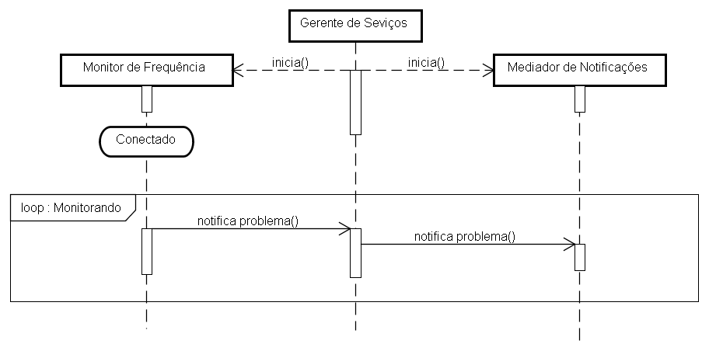
Figura 49: Diagrama de sequência que descreve o comportamento do Gerente de Serviços.
Assim que o Monitor de Frequência estabelece conexão com o Sensor Cardíaco (assumindo um estado “Conectado”), este passa a enviar notificações de possíveis problemas ao Gerente de Serviços (representado pelo controle de execução iterativa “Monitorando” da Figura 49). Sempre que uma notificação é recebida pelo Gerente de Serviços (interação notifica problema()), este componente repassa a notificação ao Mediador de Notificações (interação notifica problema()).
O Gerente de Serviços implementa o seguinte comportamento reativo: sempre que um notificação de problema é recebida (situação “ocorrendo problema”), esta notificação deve ser enviada a uma central de emergência.
O Monitor de Frequência é responsável por realizar a troca de dados via rede com o Sensor Cardíaco. Este componente deve analisar as informações obtidas pelo sensor a fim de notificar o Gerente de Serviços sempre que um possível problema for identificado. A comunicação via rede entre dois componentes, é suscetível a vários tipos de erros, como falha na conexão e desconexão durante a comunicação. O comportamento deste componente é mostrado na Figura 50.
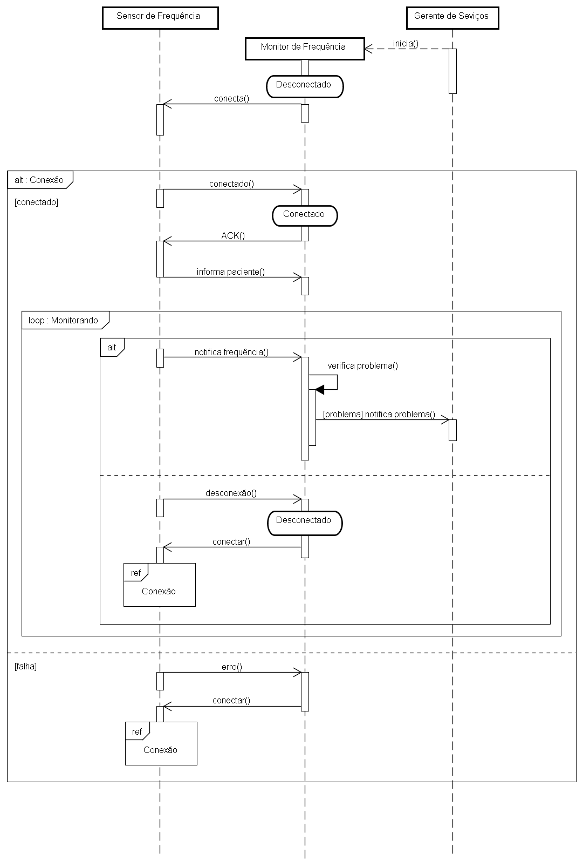
Figura 50: Diagrama de sequência que descreve o comportamento do Monitor de Frequência.
Assim que o Monitor de Frequência é inicializado pelo Gerente de Serviços, ele assume um estado inicial “Desconectado”, que caracteriza a ausência de comunicação com o Sensor Cardíaco. Para dar inicio à comunicação, o Monitor de Frequência deve solicitar conexão com o Sensor Cardíaco (interação conectar() da Figura 50) e aguardar a resposta da solicitação (representado pelo controle de execução alternativa “Conexão”), podendo receber eventos de sucesso ou falha de conexão. Caso ocorra falha na conexão (condição [falha]), o mediador deve solicitar novamente a conexão, voltando a aguardar a resposta da conexão, representado pela referência ao controle de execução alternativa “Conexão”.
Uma vez que o evento de sucesso na conexão é recebido (condição [sucesso]), o Monitor de Frequência assume o estado “Conectado” e passa a receber informações sobre a frequência cardíaca de um paciente (interação notifica frequência()). A cada valor de frequência recebido, o Monitor de Frequência verifica se o valor em questão está associado a algum tipo de problema (interação verifica problema()). Caso seja constatado algum tipo de problema (condição representada na Figura 50 por [problema]), o Monitor de Frequência notifica o Gerente de Serviços sobre o problema em questão (interação notifica problema()).
Ocasionalmente pode ocorrer o encerramento da conexão (interação desconexão() na Figura 50), fazendo com que o Monitor de Frequência volte ao estado “Desconectado” e solicite uma nova conexão.
Sempre que o Gerente de Serviços recebe uma notificação de problema do Monitor de Frequência, esta notificação é repassada ao Mediador de Notificações, responsável por enviar a notificação via rede à Central de Emergência. O comportamento deste componente é mostrado na Figura 51.
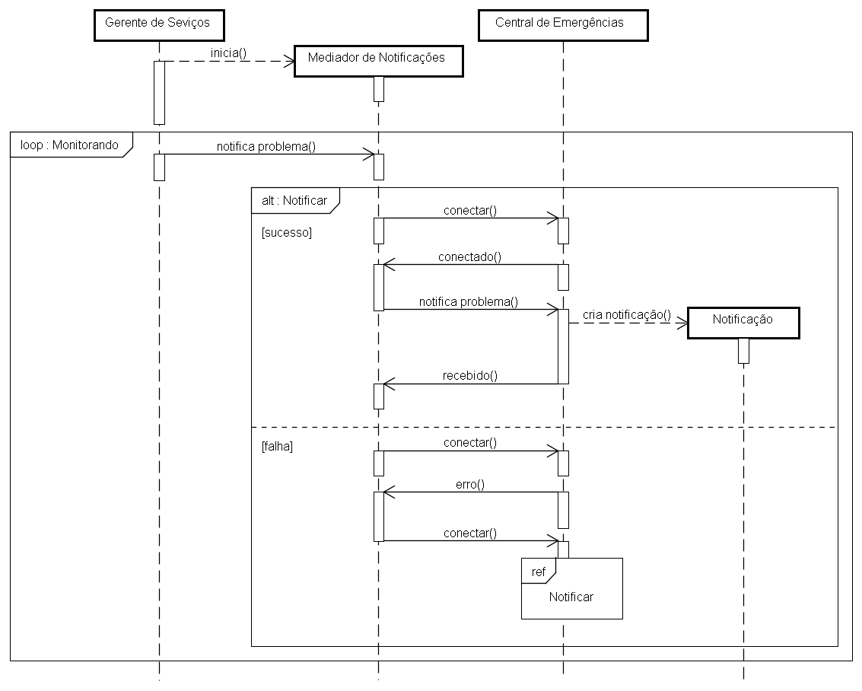
Figura 51: Diagrama de sequência que descreve o comportamento do Mediador de Notificações.
O envio de notificações do Mediador de Notificações à Central de Emergência é realizado utilizando um protocolo de invocação remota de métodos. Podem ocorrer falhas ocasionadas pela rede no envio de notificações (confição [falha] na Figura 51). Neste caso, o Mediador de Notificações deve tentar reenviar a notificação.

Implementação
Esta seção descreve detalhes da implementação dos componentes que constituem a Aplicação NCL, descritos na Seção 5.3.1.

Monitor de Frequência
A Figura 52 mostra o nó de conteúdo (elemento media) que representa o Monitor de Frequência no documento NCL do Gerente de Serviços e suas âncoras de propriedade utilizadas para notificar problemas. O Monitor de Frequência faz uso de duas âncoras de propriedade para representar uma notificação: pacient, que identifica o paciente responsável pela notificação e problem, que armazena descrição do problema. Para controlar os valores atribuídos às âncoras de propriedades, foi utilizada a biblioteca de atribuição descrita na Seção 4.3.2.
<media id="monitor" src="monitor.lua">
<property name="pacient"/>
<property name="problem"/>
</media>
Figura 52: Nó de conteúdo representando o Monitor de Frequência.
A comunicação entre o Sensor Cardíaco e o Monitor de Frequência é realizada pelo Canal de Interatividade. Sabe-se que o comportamento do sensor é independente da aplicação, cabendo a esta apenas reagir à chegada de informações contextuais sobre frequência cardíaca, por este motivo, optou-se por criar uma abstração do funcionamento do Sensor Cardíaco. Essa abstração é disponibilizada por meio de uma biblioteca chamada heart, construída com base na biblioteca TCPEventHandler, apresentada na Seção 4.3.1, que fornece funcionalidades de reação à notificação de informações sobre frequência cardíaca e realiza o controle automático de conexão, restabelecendo a comunicação em caso de falhas. Caso outra aplicação necessite utilizar o mesmo sensor, basta fazer uso da biblioteca, sem a necessidade de reimplementar o controle de conexão. O código da biblioteca está disponível no Anexo G.
A Figura 53 mostra o código de implementação do Monitor de Frequência, baseado na biblioteca heart. Este código carrega as bibliotecas e constrói um tratador (handler) que responde à chegada de informações sobre o paciente e frequência cardíaca, sendo utilizado por um objeto que representa o comportamento do Sensor Cardíaco.

require 'heart'
require 'Properties'

handler = {}

function handler:pacient_info(pacient)
Properties.set('pacient', pacient)
end
function handler:new_frequency(value)
problem = verify_problem(value)
if problem then
Properties.set('problem', problem)
end
end
heart.FrequencySensor('remote.sensor', 50000, handler)
Figura 53: Código NCLua do Monitor de Frequência.
Pode ser observado no código da Figura 53 que o Monitor de Frequência responde à chegada de informações sobre o paciente (realizados através do método pacient_info) atribuindo o identificador do paciente à âncora de propriedade pacient. A reação associada à chegada de dados sobre frequência cardíaca é realizada através do método new_frequency, que verifica a existência de problemas associados ao valor da frequência (função verify_problem) e, caso identifique algum problema, atribui o problema à âncora de propriedade problem. Desta forma, o Gerente de Serviços é notificado sobre possíveis problemas na frequência cardíaca do paciente.

Gerente de Serviços
O Gerente de Serviços é um arquivo NCL (cujo código está disponível no Anexo H) que contém elementos de media que fazem referência aos scripts NCLua que representam o Monitor de Frequência e o Mediador de Notificações. A comunicação entre o Gerente de Serviços e os demais componentes que fazem parte da Aplicação NCL é feita por meio de atribuição a valores de âncoras de propriedades, que podem ser descritas como atributos compartilhados pelos ambientes.
O Gerente de Serviços deve receber notificações de possíveis problemas cardíacos (situação “ocorrendo problema”), vindas do Monitor de Audiência e encaminhar estas notificações uma Central de Emergência, por intermédio do Mediador de Notificações. Este comportamento foi implementado por meio do recurso de conectores de NCL.
Um conector especifica relações causais em um documento NCL, associando condições e ações que são disparadas caso as condições sejam satisfeitas. Na Seção 5.4.1 o recurso de conectores foi utilizado para identificar uma situação e controlar o conteúdo exibido pela TV.
A Figura 54 mostra o conector utilizado para reagir à notificação de problemas (situação “ocorrendo problema”) e acionar a Central de Emergência.
<causalConnector id="onEndAttributionSet">
<connectorParam name="var"/>
<simpleCondition role="onEndAttribution"/>
<simpleAction role="set" value="$var" qualifier="seq" max="unbounded"/>
</causalConnector>
Figura 54: Conector responsável por acionar a central de Emergência.
O conector da Figura 54, apenas define os papéis (condições e ações) e suas associações, sem especificar quais nós de conteúdo estão relacionados a estes papéis. Esta abordagem adotada por NCL facilita o reuso de conectores, uma vez que permite o desacoplamento entre a especificação de papéis e a amarração de nós de conteúdo a estes papéis. A amarração deve ser feita pelo elemento link.
A Figura 55, mostra um elemento link que associa nós media a seus respectivos papéis (role) definidos no conector da Figura 54. A Figura 55 especifica que, ao atribuir um valor a âncora de propriedade “problem” do Monitor de Frequência, os valores das âncoras de propriedade “pacient” e “problem” do Monitor de Frequência devem ser atribuídos, nesta ordem, às âncoras de propriedade correspondente no Mediador de Notificações.
<link xconnector="onEndAttributionSet">
<bind component="monitor" interface="problem" role="onEndAttribution"/>
<bind role="problem" component="monitor" interface="problem"/>
<bind role="pacient" component="monitor" interface="pacient"/>
<bind component="mediator" interface="pacient" role="set">
<bindParam name="var" value="$pacient"/>
</bind>
<bind component="mediator" interface="problem" role="set">
<bindParam name="var" value="$problem"/>
</bind>
</link>
Figura 55: Link entre elementos e conector.

Mediador de Notificações
O nó de conteúdo que representa Mediador de Notificações no documento NCL do Gerente de Serviços é mostrado na Figura 56. São utilizadas duas âncoras de propriedade, idênticas às do Monitor de Frequência, para notificar a Central de Emergência sobre a ocorrência de problemas. Para controlar os valores atribuídos às âncoras de propriedades, foi utilizada a biblioteca Properties, descrita na Seção 4.3.2.
<media id="mediator" src="mediator.lua">
<property name="pacient"/>
<property name="problem"/>
</media>
Figura 56: Nó de conteúdo representando o Mediador de Notificações.
A comunicação entre o Mediador de Notificações e a Central de Emergência também é realizada pelo Canal de Interatividade, com o auxilio da biblioteca TCPEventHandler, descrita na Seção 4.3.1. Foi necessário implementar uma biblioteca para efetuar invocação remota de métodos, utilizando o padrão JSON-RPC [REF http://json-rpc.org/], visto que a notificação de problemas da Central de Emergência utiliza este mecanismo.
A Figura 57 mostra o código de implementação do Mediador de Notificações. Este código carrega as bibliotecas necessárias, instancia um comunicador com um serviço e constrói uma função tratadora (new_problem) que responde a atribuição de valores à âncora de propriedade problem.
require 'jsonrpc'
require 'Properties'
service = jsonrpc.proxy('emergency.inf.ufes.br', 50000, {})

function new_problem(property, value)
if property == 'problem' then
pacient = Properties.get('pacient')
service.notify(pacient, value)
end
end
Properties.register(new_problem)
Figura 57: Código NCLua do Mediador de Notificações.
Pode ser observado no código da Figura 57 que a função tratadora new_problem reage à atribuição de valores da âncora de propriedade problem, invocando o método notify do serviço de emergência, passando como argumentos o paciente e o problema, conforme especificado na Seção 5.3.1. Desta forma, a funcionalidade do Mediador de Notificações se resume a ser notificado sobre problemas e repassá-los à Central de Emergência.

Exemplos de Execução
A Figura 58 mostra um exemplo de execução do Sensor de Frequência, responsável por simular um sensor de frequência cardíaca.
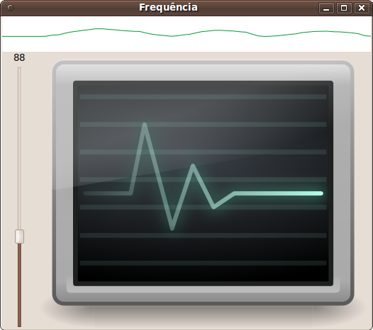
Figura 58: Screenshot da aplicação do Sensor de Frequência.
A Figura 59 mostra a aplicação NCL, que exibe na TV detalhes sobre o estado de conexão com o sensor e histórico de frequência cardíaca do paciente.

Figura 59: Exibição de dados sobre o estado de comunicação com o Sensor Cardíaco e histórico de frequência na TV.
A Figura 60 mostra o controle de notificações da Central de Emergência, utilizado para checar e atender as notificações.
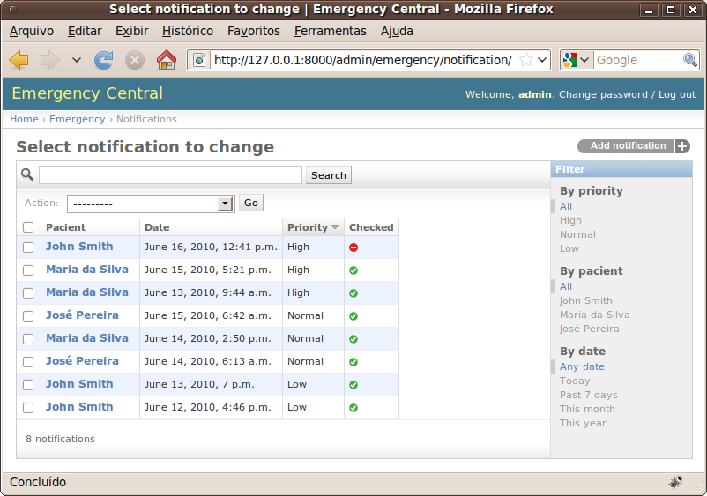
Figura 60: Controle de notificações na Central de Emergência.

Considerações
Além de possibilitar a realização de um cenário inovador, o desenvolvimento deste protótipo também permitiu conhecer algumas funcionalidades do middleware Ginga e como estas funcionalidades podem contribuir para o desenvolvimento de aplicações sensíveis ao contexto no ambiente do SBTVD. Dentre as principais considerações, podem ser citadas:
- Aplicações sensíveis ao contexto no middleware Ginga podem utilizar o Canal de Interatividade para obter informações contextuais e acionar serviços externos;
- Âncoras de propriedade podem ser utilizadas para notificar um documento NCL sobre situações de interesse da aplicação, e, além disso, podem ser utilizadas como parâmetros de invocação de serviços externos;
- O mecanismo de conectores de NCL, além de atuar como mecanismo de reatividade, pode ser utilizado para acionar serviços externos. Para isto, é necessário realizar atribuições a valores de âncoras de propriedades em scripts NCLua que representam o serviço.

Conclusões e Trabalhos futuros
Este trabalho apresentou avanços na trajetória de desenvolvimento de aplicações sensíveis ao contexto para a plataforma do Sistema Brasileiro de TV Digital. Foram propostos dois protótipos de aplicações sensíveis ao contexto no ambiente de TV digital, que possibilitaram levantar e analisar os requisitos que devem ser atendidos para a realização de cenários sensíveis ao contexto neste ambiente.
O primeiro protótipo (Medidor de Audiência) utiliza informações contextuais sobre audiência de um Televisor para controlar a exibição de um vídeo de demonstração de um produto exibido em um evento de exposição. As informações contextuais utilizadas por este protótipo são providas por uma fonte de contexto que detecta a presença de telespectadores com o auxilio de uma câmera (sensor). Estas informações são monitoradas, a fim de identificar uma situação “audiência suficiente” (representada pela presença de um determinado número de telespectadores). Quando a situação “audiência suficiente” ocorrer, a TV exibe um vídeo de demonstração de um produto.
O segundo protótipo (Monitor Cardíaco) utiliza informações contextuais sobre a frequência cardíaca de um paciente a fim de verificar possíveis irregularidades, notificando uma central de emergência caso algum problema seja identificado. As informações contextuais utilizadas por este protótipo são providas por uma fonte de contexto que simula um sensor cardíaco e fornece dados sobre a frequência cardíaca de um paciente. Estas informações são monitoradas, a fim de identificar uma situação “ocorrendo problema” (representada por irregularidades na frequência cardíaca). Quando a situação “ocorrendo problema” for identificada, a TV deve acionar o serviço de uma central de emergência, notificando a ocorrência do mesmo.
Os protótipos desenvolvidos neste trabalho permitiram conhecer algumas funcionalidades do middleware Ginga e como estas funcionalidades podem contribuir para o desenvolvimento de aplicações sensíveis ao contexto no ambiente do SBTVD. Dentre as principais, podem ser citadas:
- O uso do Canal de Interatividade para realizar comunicação via rede com componentes remotos de uma aplicação, permitindo que as aplicações capturem contextos providos sensores e acionem serviços externos;
- A necessidade de utilizar scripts NCLua para acessar o Canal de Interatividade, visto que o acesso a rede não pode ser feito apenas utilizando a linguagem declarativa NCL;
- Os scripts NCLua permitem que aplicações declarativas NCL executem código imperativo, o que dá ao ambiente declarativo a possibilidade de, por exemplo, processar informações contextuais obtidas a fim de obter contextos de mais alto nível;
- O recurso de conectores de NCL define relações causais, que podem ser utilizadas no desenvolvimento de aplicações sensíveis, atuando como mecanismo de reatividade, que responde à ocorrência de uma situação acionando alguma ação;
- Âncoras de propriedade podem ser utilizadas para notificar a um documento NCL sobre situações de interesse da aplicação, além disso, podem ser utilizadas como parâmetros de invocação de serviços externos por uma aplicação.
Durante as atividades de prototipação, foram identificados problemas recorrentes relacionados à distribuição e o tratamento de eventos no Ginga. Para solucionar estes problemas, foram propostas bibliotecas NCLua genéricas (no nível de aplicação) que podem ser reutilizadas em diversos cenários. Estas bibliotecas, denominadas TCPEventHandler e Properties, auxiliam na comunicação via rede por aplicações NCL, facilitando a obtenção de dados providos por sensores remotos e a utilização de serviços externos.
A biblioteca TCPEventHandler adota conceitos de orientação a objetos para controlar as conexões com dispositivos remotos e os dados trocados dor estas conexões, visto que o mecanismo padrão não fornece esta facilidade. As funcionalidades de envio e tratamento de eventos do mecanismo padrão de NCLua são disponibilizadas como métodos em um objeto que representa uma conexão, permitindo simplificar o acesso a rede.
A biblioteca Properties facilita a comunicação entre scripts NCLua e o documento NCL, pois abstrai especificidades do mecanismo de eventos deste ambiente, provendo métodos que permitem obter e atribuir valores à âncoras de propriedade do documento NCL, além de gerar notificações sobre atribuições.
Enfim, este trabalho mostrou que é possível desenvolver aplicações sensíveis ao contexto utilizando apenas as funcionalidades padrão oferecidas pelo ambiente declarativo do middleware Ginga, sem a necessidade de estender o mesmo.

Trabalhos futuros
Este trabalho não especifica uma arquitetura genérica que permita o desenvolvimento de aplicações sensíveis ao contexto no ambiente de TVD. Um trabalho futuro inclui a definição de componentes genéricos a partir das funcionalidades levantadas nas atividades de prototipação. Estes componentes devem fazer parte de uma arquitetura de gerenciamento de contexto que ofereça serviços genéricos que facilitem o desenvolvimento deste tipo de aplicação.
Durante o desenvolvimento dos protótipos, pôde ser observado que regras simples, utilizadas para detecção de situações, geram uma quantidade considerável de linhas de código NCL, o que demandou horas de estudo e programação. A criação de regras mais complexas usando apenas os artefatos de NCL torna-se praticamente inviável. É indicado como trabalho futuro a definição de mecanismos mais eficientes para implementação de regras na plataforma Ginga. Por exemplo, pode-se vislumbrar a utilização de técnicas da área de Desenvolvimento Orientado a Modelos (MDA) (ALMEIDA, PIRES e VAN SINDEREN, 2004) a fim de permitir a geração automática de código NCL a partir de linguagens baseadas regras, específica de domínio, que permitem maior expressividade. Um exemplo de linguagem baseada em regras específica de domínio é a linguagem ECA-DL descrita por (COSTA, 2007), que possui construtores especificamente projetados para definir comportamentos reativos de aplicações sensíveis ao contexto, o que não se observa atualmente na linguagem declarativa NCL, que é de propósitos gerais padronizada pelo ambiente Ginga.
Segundo (VALE, MIELKE, et al., 2010), MDA permite automatizar o mapeamento entre as linguagens supracitadas a partir da especificação dos metamodelos de ECA-DL e NCL e de frameworks de transformação de modelos (THE ECLIPSE FOUNDATION, 2010), permitindo adaptar as atuais ferramentas de desenvolvimento a esta plataforma. Neste escopo, este trabalho tem grandes contribuições, uma vez que as regras da linguagem ECA-DL serão mapeadas para os elementos identificados por este trabalho.

Referências
ABNT NBR 15606-2. Televisão digital terrestre – Codificação de dados e especificações de transmissão para radiodifusão digital – Parte 2: Ginga-NCL para receptores fixos e móveis – Linguagem de aplicação XML para codificação de aplicações., Novembro 2007.
ABNT NBR15607-1. Televisão digital terrestre – Canal de interatividade Parte 1: Protocolos, interfaces físicas e interfaces de software, Maio 2008.
ALMEIDA, J. P. A.; PIRES, L. F.; VAN SINDEREN, M. Costs and Benefits of Multiple Levels of Models in MDA Development. 2nd European Workshop on Model-Driven Architecture with Emphasis on Methodologies and Transformations, Canterbury, UK, p. 12-20, 2004.
BARBOSA, S. D. J.; SOARES, L. F. G. TV digital interativa no Brasil se faz com Ginga: Fundamentos, Padrões Autoria Declarativa e Usabilidade. In: KOWALTOWSKI, T.; BREITMAN, K. Atualizações em Informática 2008. Rio de Janeiro: PUC-Rio, 2008. p. 105-174.
COSTA, P. D. Architectural Support for Context-Aware Applications - From Context Models to Services Platforms. University of Twente. Enschede, The Netherlands. 2007. PhD thesis.
COSTA, P. D.; FERREIRA PIRES, L.; SINDEREN, M. V. Architectural Patterns for Context-Aware Services Platforms. Second International Workshop on Ubiquitous Computing, Miami, p. 3-18, 2005.
CTIC. GingaFrEvo & GingaRap - Evolução do Middleware Ginga para Múltiplas Plataformas (Componentização) e Ferramentas para Desenvolvimento e Distribuição de Aplicações Declarativas. Rio de Janeiro. 2008.
DEY, A. K. Understanding and Using Context. Personal and Ubiquitous Computing, p. 4-7, 2001.
EUGSTER, P. T. et al. The many faces of publish/subscribe. ACM Computing Surveys (CSUR), v. 35, n. 2, p. 114-131, 2003.
GUIZZARDI, G. Ontological Foundations for Structural Conceptual Models. Centre for Telematics and Information Technology, University of Twente. Enschede, The Netherlands. 2005. PhD thesis.
JSON-RPC. specification - JSON-RPC. JSON-RPC, 2010. Disponivel em: <http://json-rpc.org/wiki/specification>. Acesso em: Junho 2010.
LEITE, L. E. C. et al. Uma Arquitetura de Serviço para Avaliação de Contextos em Redes de TV Digital. 25º Simpósio Brasileiro de Redes de Computadores e Sistemas Distribuídos (SBRC 2007), Belém, PA, p. 1015-1028, 2007. In Anais do 25º Simpósio Brasileiro de Redes de Computadores e Sistemas Distribuídos.
LIMA, G. F. Pareo Duro. Clube NCL, 2009. Disponivel em: <http://clube.ncl.org.br/node/3>. Acesso em: Junho 2010.
LUA. Lua 5.1 Reference Manual, 2010. Disponivel em: <http://www.lua.org/manual/5.1/manual.html>. Acesso em: Junho 2010.
NETO, F. D. C. A.; FERRAZ, C. A. G. Uma arquitetura para suporte ao desenvolvimento de aplicações sensíveis a contexto em cenário de convergência. XXIV Simpósio Brasileiro de Redes de Computadores (SBRC 2006), Curitiba, Paraná, p. 39-49, 2006. In Anais do 24º Simpósio Brasileiro de Redes de Computadores.
OMG. UML® Resource Page. Object Management Group, 2010. Disponivel em: <http://www.uml.org/>. Acesso em: Junho 2010.
PESSOA, R. M. et al. Aplicação de um Middleware Sensível ao Contexto em um Sistema de Telemonitoramento de Pacientes Cardíacos. XXXIII Seminário Integrado de Software e Hardware, Campo Grande, MS, 2006. 32-46.
SANT'ANNA, F. et al. Desenvolvimento de Aplicações Declarativas para TV Digital no Middleware Ginga com Objetos Imperativos NCLua, 2010. Disponivel em: <http://www.ncl.org.br/documentos/MCNCLua.pdf>. Acesso em: Junho 2010.
SANT'ANNA, F.; CERQUEIRA, R.; SOARES, L. F. G. NCLua - Objetos Imperativos Lua na Linguagem Declarativa NCL. Simpósio Brasileiro de Sistemas Multimídia e Hipermídia (Webmedia 2008), Vila Velha, v. 1, p. 83-90, 2008. In Anais do XIV Simpósio Brasileiro de Sistemas Multimídia e Hipermídia.
SBTVD. Sistema Brasileiro de TV Digital, 2009. Disponivel em: <http://sbtvd.cpqd.com.br/>.
SCHILIT, B. N.; ADAMS, N.; WANT, R. Context-Aware Computing Applications. WMCSA '94: Proceedings of the 1994 First Workshop on Mobile Computing Systems and Applications. Santa Cruz, California, USA: IEEE Computer Society. 1994. p. 85-90.
SCHMIDT, A.; MICHAEL BEIGL, B.; GELLERSEN, H.-W. There is more to Context than Location. Computers and Graphics, v. 23, n. 6, p. 893–901, 1999.
SCHMIDT, D. C. Reactor: An Object Behavioral Pattern for Event Demultiplexing and Event Handler Dispatching. Proceedings of the First Pattern Languages of Programs conference, Monticello, Illinois, 1994.
SILVA, F. S. D.; ALVES, L. G. P.; BRESSAN, G. PersonalTVware: A Proposal of Architecture to Support the Context-aware Personalized Recommendation of TV Programs. Simpósio Brasileiro de Computação Ubíqua e Pervasiva, 2009.
SOARES, L. F. G. et al. Multiple exhibition devices in DTV systems. International Multimedia Conference. Pequim, China: ACM. 2009. p. 281-290.
SOARES, L. F. G.; CASTRO, P. H. As Múltiplas Possibilidades do Middleware Ginga. Produção Profissional: Revista de Comunicação e Técnica Audiovisual, São Paulo, p. 76-83, Junho 2008.
SOARES, L. F. G.; MORENO, M.; MORENO, M. Transmissão de Aplicações e Comandos de Edição ao Vivo em Sistemas de TV Digital. PUC-Rio. Rio de Janeiro. 2009. Monografia.
SOARES, L. F. G.; RODRIGUES, R. F.; MORENO, M. F. Ginga-NCL: The Declarative Environment of the Brazilian Digital TV System. Journal of the Brazilian Computer Society, v. 13, n. 4, p. 7–46, 2007.
SOUZA FILHO, G. L.; LEITE, L. E. C.; BATISTA, C. E. C. F. Ginga-J: The Procedural Middleware for the Brazilian Digital TV System. Journal of the Brazilian Computer Society, v. 13, n. 4, p. 47-56, 2007.
TELEMIDIA. NCL - Nested Context Language, 2006. Disponivel em: <http://www.ncl.org.br/>. Acesso em: Junho 2010.
THAWANI, A.; GOPALAN, S.; SRIDHAR, V. Context Aware Personalized Ad Insertion in an Interactive TV Environment. Proceedings of Workshop on Personalization in Future TV, 2004.
THE ECLIPSE FOUNDATION. Eclipse.org, 2010. Disponivel em: <http://www.eclipse.org/>. Acesso em: Junho 2010.
VALE, I. M. et al. Regras Contextuais para Aplicações Sensíveis ao Contexto: Modelagem e Realização na Plataforma Ginga. II Simpósio Brasileiro de Computação Ubíqua e Pervasiva, Belo Horizonte, Minas Gerais, 2010. (Aceito para publicação).
WEISER, M. The Computer for the Twenty-First Century. Scientific American, p. 94-10, 1991.

Anexo A – Código da biblioteca TCPEventHandler
Este anexo apresenta o código completo da biblioteca TCPEventHandler, descrita na Seção 4.3.1.
local _G, event, table, pairs, print, tostring
= _G, event, table, pairs, print, tostring
module 'TCPEventHandler'
local REQUESTS = {} -- objetos que solicitam conexão
local CONNECTIONS = {} -- tabela que armazena todas as conexões ativas
-- contador de conexões
local id = 1
-- função auxiliar utilizada para controlar os objetos que solicitam conexão
local function get_object_id(host, port)
for i, v in pairs(REQUESTS) do
if v.host == host and v.port == port then
return i
end
end
end
-- 'método' de conexão em um objeto de conexão: armazena o objeto na tabela de solicitações e lança um evento de conexão
local function connect(self)
if not self.connection then
REQUESTS[tostring(id)] = self
id = id + 1
event.post {class = 'tcp', type = 'connect', host = self.host, port = self.port}
end
end
-- 'método' de envio de dados em um objeto de conexão: se a conexão estiver ativa, envia um evento de dados, do contrário, armazena os dados no buffer e solicita conexão
local function send(self, data)
if self.connection then
event.post {class = 'tcp', type = 'data', connection = self.connection, value = data}
else
table.insert(self.buffer, data)
self:connect()
end
end
-- 'método' de desconexão em um objeto de conexão: envia um evento de desconexão
local function diconnect(self)
if self.connection then
event.post {class = 'tcp', type = 'diconnect', connection = self.connection}
end
end
-- 'método' de tratamento de sucesso de conexão em um objeto de conexão: envia os dados armazenados no buffer e delega o tratamento de sucesso na conexão ao tratador da conexão
local function on_connect(self)
while self.buffer[1] do
event.post {class = 'tcp', type = 'data', connection = self.connection, value = self.buffer[1]}
table.remove(self.buffer, 1)
end
self.buffer = {}
if self.handler.on_connect then
self.handler:on_connect()
end
end
-- 'método' de tratamento de dados em um objeto de conexão: delega o tratamento de dados ao tratador da conexão
local function on_receive(self, data)
if self.handler.on_receive then
self.handler:on_receive(data)
end
end
-- 'método' de tratamento de desconexão em um objeto de conexão: delega o tratamento de desconexão ao tratador da conexão
local function on_disconnect(self)
if self.handler.on_disconnect then
self.handler:on_disconnect()
end
end
-- 'método' de tratamento de falhas em um objeto de conexão: delega o tratamento de falhas ao tratador da conexão
local function on_error(self, error)
if self.handler.on_error then
self.handler:on_error(error)
end
end
-- construtor de um objeto de conexão
function Connection(host, port, handler)
local obj = {
-- propriedades da conexão
handler = handler,
host = host,
port = port,
connection = nil,
buffer = {},
-- envio de eventos
connect = connect,
send = send,
disconnect = disconnect,
-- tratadores de eventos
on_connect = on_connect,
on_receive = on_receive,
on_disconnect = on_disconnect,
on_error = on_error
}
-- associa a conexão ao tratador de eventos
handler['connection'] = obj
return obj
end
-- define uma função tratadora de eventos da classe 'tcp'
function handler (evt)
if evt.class ~= 'tcp' then
return
end
-- ao receber eventos do tipo 'connect', seleciona o objeto que solicitou a conexão e invoca o método de tratamento (de sucesso na conexão ou falha). No caso de sucesso o objeto é cadastrado como uma conexão ativa
if evt.type == 'connect' then
local obj_id = get_object_id(evt.host, evt.port)
local obj = REQUESTS[obj_id]
REQUESTS[obj_id] = nil
if not evt.error then
obj.connection = evt.connection
CONNECTIONS[evt.connection] = obj
obj:on_connect()
else
obj:on_error(evt.error)
end
end
-- ao receber eventos do tipo 'data', seleciona o objeto de conexão correspondente e invoca o método de tratamento (de dados recebidos ou de falha na comunicação)
if evt.type == 'data' then
local obj = CONNECTIONS[evt.connection]
if obj then
if not evt.error then
obj:on_receive(evt.value)
else
obj:on_error(evt.error)
end
end
end
-- ao receber eventos do tipo 'disconnect', seleciona o objeto de conexão correspondente, retira este objeto da listra de conexões e invoca o método de tratamento de desconexão
if evt.type == 'disconnect' then
local obj = CONNECTIONS[evt.connection]
if obj then
obj.connection = nil
CONNECTIONS[evt.connection] = nil
obj:on_disconnect()
end
end
end
-- registra o tratador de eventos no módulo event
event.register(handler)

Anexo B – Código da biblioteca Properties
Este anexo apresenta o código completo da biblioteca Properties, descrita na Seção 4.3.2.
local _G, print, tonumber, event, pairs, tostring
= _G, print, tonumber, event, pairs, tostring
module 'Properties'
local properties = {} -- tabela que armazena as variáveis controladas pela biblioteca
local listeners = {} -- tabela que armazena os interessados em atribuições de variáveis
-- 'método' de atribuição de uma variável: armazena a variável e lança eventos de inicio e fim de atribuição
function set (property, value)
value = tostring(value)
properties[property] = value
evt = {class = 'ncl', type = 'attribution', name = property, value = value}
evt.action = 'start'; event.post(evt)
evt.action = 'stop'; event.post(evt)
end
-- 'método' que utilizado para obter o valor de uma propriedade: se apropriedade não existir retorna um valor padrão
function get (property, default)
value = properties[property]
if value then
return value
else
return default
end
end
-- 'método' de registro funções tratadoras interessadas na atribuição de variáveis: pode receber uma propriedade como parâmetro, ou registrar a função para ser notificada sobre todas as atribuições.
function register (f, property)
if property then
listeners[f] = property
else
listeners[f] = true
end
end
-- função que notifica a atribuição de variáveis aos interessados
local function on_set (property, value)
for f, v in pairs(listeners) do
if v == true or v == property then
f(property, value)
end
end
end
-- 'método de desregstro de funções tratadoras'
function unregister (f)
listeners[f] = nil
end
-- define uma função tratadora de eventos da classe 'ncl' do tipo 'attribution'
local function handler (evt)
if evt.class == 'ncl' and evt.type == 'attribution' then
-- ao receber um evento de atribuição, armazena o valor, confirma a atribuição e notifica os interessados na atribuição da variável
properties[evt.name] = evt.value
evt.action = 'stop' ; event.post(evt)
on_set (evt.name, evt.value)
end
end
event.register(handler)

Anexo C – Diagrama de Sequência Completo do protótipo Medidor de Audiência
Este anexo apresenta o diagrama de sequência completo da Aplicação NCL do protótipo Medidor de Audiência do Capítulo 5.
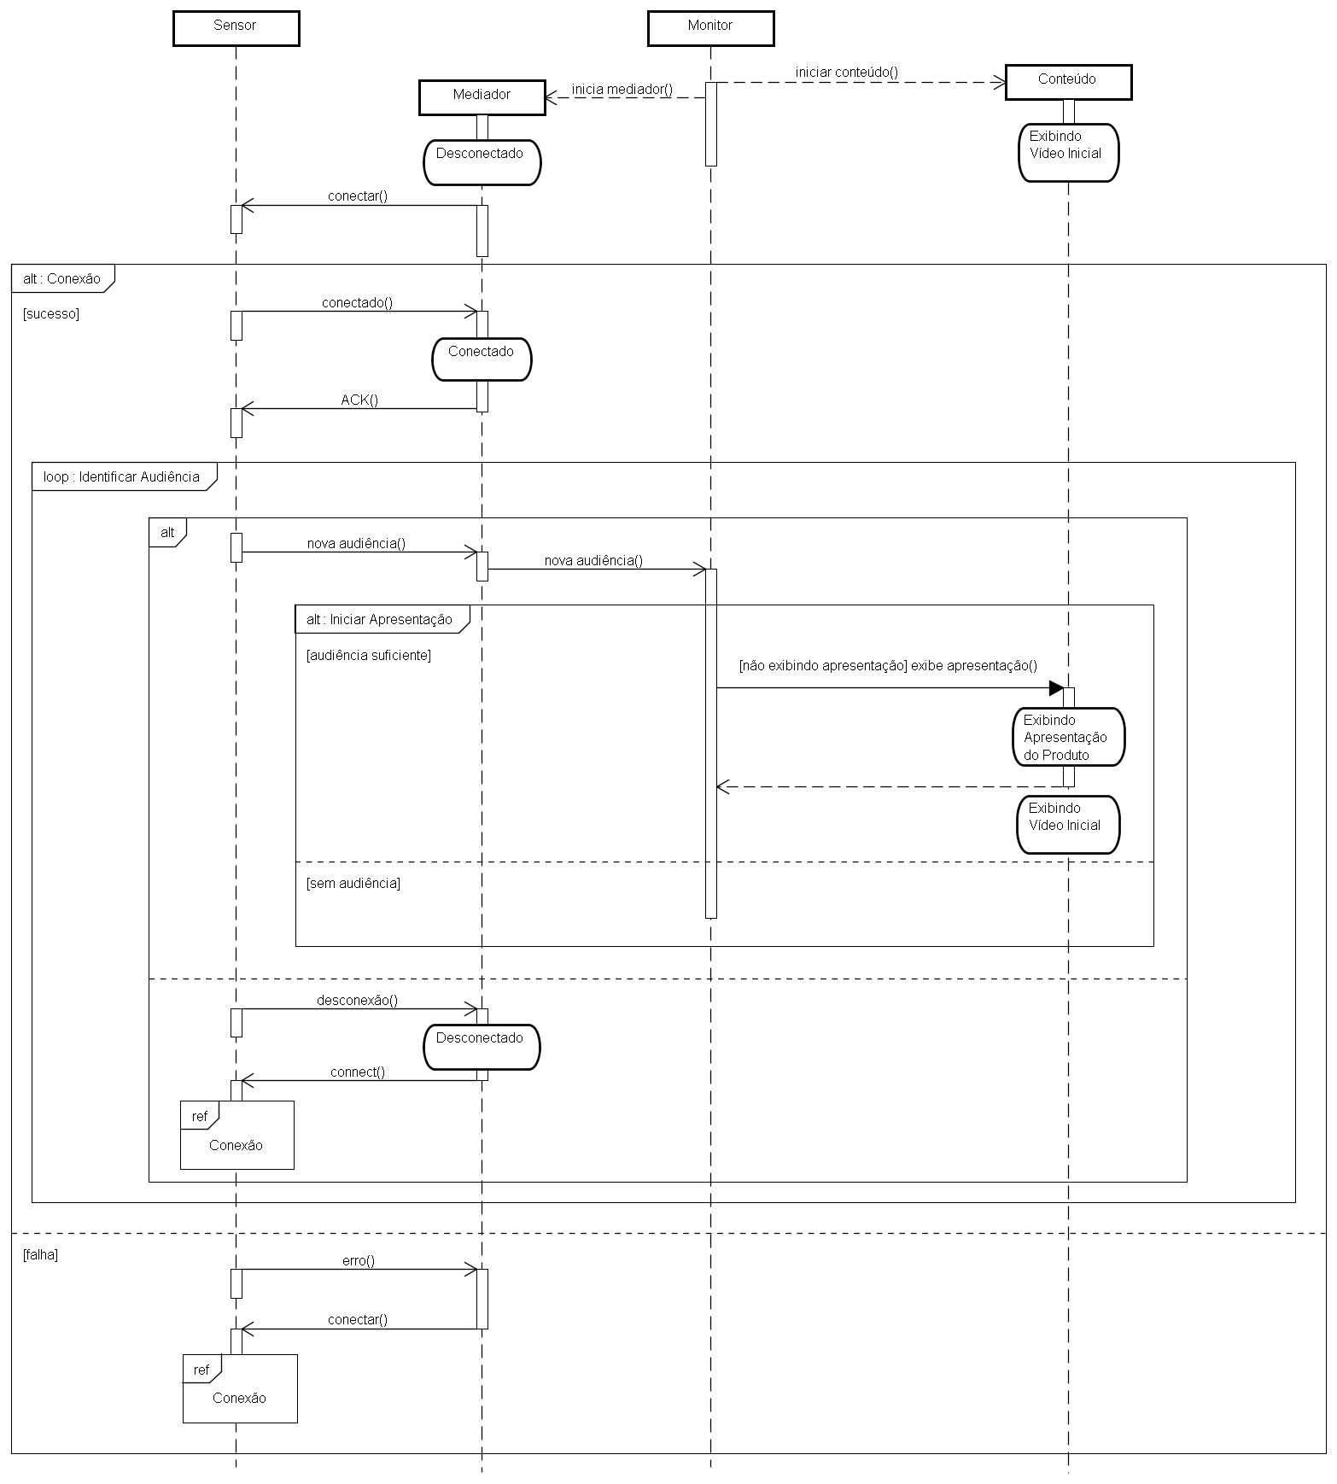

Anexo D – Código NCL do prótipo Medidor de Audiência
Este anexo apresenta o código NCL do componente Monitor do protótipo Medidor de Audiência do Capítulo 5.
<?xml version="1.0" encoding="ISO-8859-1"?>
<ncl id="Audience" xmlns="http://www.ncl.org.br/NCL3.0/EDTVProfile">
<head>
<!-- Definição das Regiões da Tela -->
<regionBase>
<region id="rIcon" top="3" left="25" width="16" height="16" zIndex="99"/>
<region id="rSensor" height="25" zIndex="80"/>
<region id="rVideo" zIndex="1"/>
<region id="rBack" zIndex="0"/>
</regionBase>
<descriptorBase>
<descriptor id="dIcon" region="rIcon"/>
<descriptor id="dSensor" region="rSensor"/>
<descriptor id="dVideo" region="rVideo"/>
<descriptor id="dBack" region="rBack"/>
</descriptorBase>
<!-- Base de Conectores -->
<connectorBase>
<!-- Ao iniciar, inicie e pare -->
<causalConnector id="onBeginStartStop">
<simpleCondition role="onBegin"/>
<compoundAction operator="par">
<simpleAction role="start" max="unbounded"/>
<simpleAction role="stop" max="unbounded"/>
</compoundAction>
</causalConnector>
<!-- Ao fim, inicie e pare -->
<causalConnector id="onEndStartStop">
<simpleCondition role="onEnd"/>
<compoundAction operator="par">
<simpleAction role="start" max="unbounded"/>
<simpleAction role="stop" max="unbounded"/>
</compoundAction>
</causalConnector>
<!-- Ao fim de uma atribuição, atribua um valores e incie-->
<causalConnector id="onEndAttributionVerifyStart">
<connectorParam name="expected"/>
<compoundCondition operator="and">
<simpleCondition role="onEndAttribution"/>
<assessmentStatement comparator="gte">
<attributeAssessment role="compare" eventType="attribution" attributeType="nodeProperty"/>
<valueAssessment value="$expected"/>
</assessmentStatement>
</compoundCondition>
<simpleAction role="start" max="unbounded"/>
</causalConnector>
<!-- Ao selecionar uma tecla, pare -->
<causalConnector id="onKeySelectionStop">
<connectorParam name="key"/>
<simpleCondition role="onSelection" key="$key"/>
<simpleAction role="stop" max="unbounded"/>
</causalConnector>
</connectorBase>
</head>
<body>
<!-- Inicia o vídeo inicial, o sensor e o ícone de estado-->
<port id="pStart" component="back"/>
<port id="pSensor" component="sensor"/>
<port id="pIcon" component="icon_stop"/>
<!-- script de comunicação com o sensor de audiência -->
<media id="sensor" src="scripts/sensor.lua" descriptor ="dSensor">
<property name="audience"/>
</media>
<!-- Vídeo inicial -->
<media id="back" src="media/begin.jpg" descriptor="dBack"/>
<!-- Vídeo principal -->
<media id="video" src="media/presentation.jpg" descriptor="dVideo"/>
<!-- Ícones de estado -->
<media id="icon_play" src="media/play.png" descriptor="dIcon"/>
<media id="icon_stop" src="media/stop.png" descriptor="dIcon"/>
<!-- Se atribuir duas pessoas (ou mais), inicie o vídeo principal -->
<link xconnector="onEndAttributionVerifyStart">
<bind component="sensor" interface="users" role="onEndAttribution"/>
<bind component="sensor" interface="users" role="compare">
<bindParam name="expected" value="2"/>
</bind>
<bind component="video" role="start"/>
</link>
<!--Sincronismo de vídeos e controle de exibição do ícone-->
<link xconnector="onBeginStartStop">
<bind component="video" role="onBegin"/>
<bind component="icon_play" role="start"/>
<bind component="icon_stop" role="stop"/>
<bind component="back" role="stop"/>
</link>
<link xconnector="onEndStartStop">
<bind component="video" role="onEnd"/>
<bind component="back" role="start"/>
<bind component="icon_stop" role="start"/>
<bind component="icon_play" role="stop"/>
</link>
<!-- O botão vermelho pára o vídeo principal-->
<link xconnector="onKeySelectionStop">
<bind component="video" role="onSelection">
<bindParam name="key" value="RED"/>
</bind>
<bind component="video" role="stop"/>
</link>
</body>
</ncl>

Anexo E – Código de comunicação com sensor no protótipo Medidor de Audiência
Este anexo apresenta a biblioteca audience, utilizada pelo componente Mediador (Figura 40) do protótipo Medidor de Audiência do Capítulo 5.
require 'TCPEventHandler'
require 'audience_ui'
local _G, print, tonumber, TCPEventHandler, audience_ui
= _G, print, tonumber, TCPEventHandler, audience_ui
module 'audience'
-- ao receber dados, notifica a nova audiência
function on_receive(self, data)
audience_ui.set_users(data) -- interface
if self.handler.new_audience then
self.handler:new_audience(tonumber(data))
end
end
-- ao desconectar, tenta conectar novamente
function on_disconnect(self)
audience_ui.set_status('no') -- interface
self.connection:connect()
end
-- se ocorrer erros de comunicação, tenta nova conexão
function on_error(self, error)
self.connection:connect()
end
-- ao conectar
function on_connect(self)
audience_ui.set_status('ok') -- interface
self.connection:send("ACK\n") -- envia uma confirmação de conexão
end
-- Abstrai a conexão com o sensor de de audiência, permitindo tratar a chegada de nova audiência.
function AudienceSensor(host, port, handler)
-- cria uma conexão
connection = TCPEventHandler.Connection(host, port, {handler = handler, on_receive=on_receive, on_disconnect = on_disconnect, on_error = on_error, on_connect=on_connect})
connection:connect()
return connection
end

Anexo F – Diagrama de Sequência Completo do protótipo Monitor Cardíaco
Este anexo apresenta o diagrama de sequência completo da Aplicação NCL do protótipo Monitor Cardíaco do Capítulo 6. 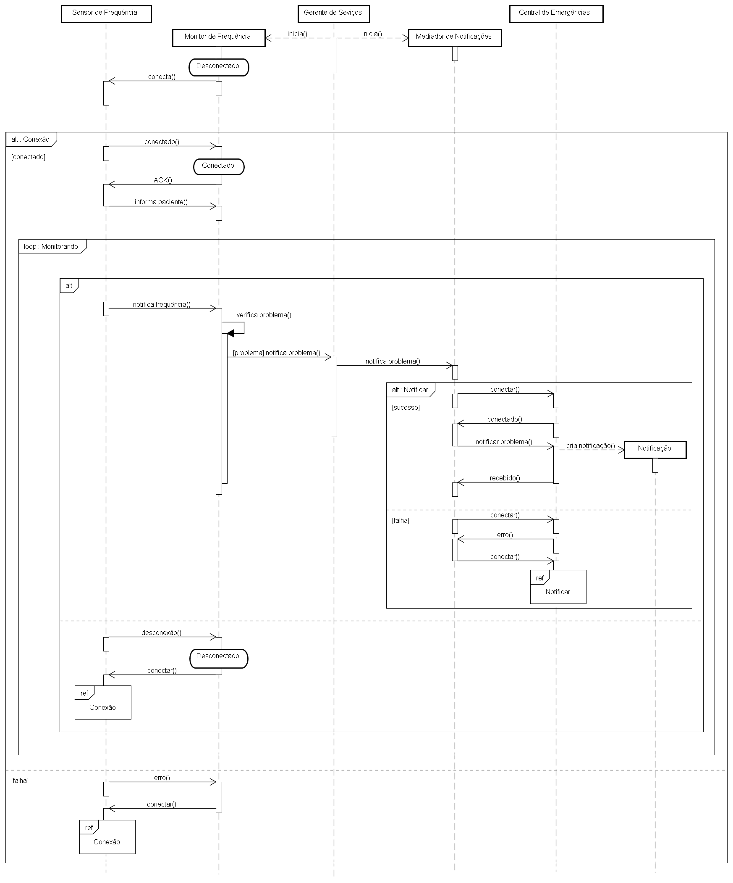

Anexo G – Código de comunicação com sensor no protótipo Monitor Cardíaco
Este anexo apresenta a biblioteca heart, utilizada pelo componente Monitor de Frequência (Figura 53) do protótipo Medidor de Audiência do Capítulo 6.
require 'TCPEventHandler'
require 'heart_ui'
local _G, print, tonumber, TCPEventHandler, heart_ui, string
= _G, print, tonumber, TCPEventHandler, heart_ui, string
module 'heart'
-- ao receber dados
function on_receive(self, data)
-- "quebra" as linhas dos dados recebidos
local i = string.find(data, '\n')
frequncy = tonumber(string.sub(data, 1, i))
-- se receber informações sobre frequência
if frequncy then
-- notifica a nova frequência
heart_ui.set_bpm(frequncy) -- interface
if self.handler.on_frequency then
self.handler:on_frequency(frequncy)
end
else
-- informações sobre o paciente
if self.handler.on_info then
local j = string.find(data, ':')
if j then
-- notifica dados sobre o paciente
self.handler:on_info(tonumber(string.sub(data, j+1, i)))
-- trata o restante dos dados
on_receive(self, string.sub(data, i+1, #data))
end
end
end
end
-- ao desconectar, tenta conectar novamente
function on_disconnect(self)
heart_ui.set_status('no') -- interface
self.connection:connect()
heart_ui.set_bpm(80) -- interface
if self.handler.on_frequency then
self.handler:on_frequency(80)
end
end
-- se ocorrer erros de comunicação, tenta nova conexão
function on_error(self, error)
heart_ui.set_status('no') -- interface
self.connection:connect()
end
-- ao conectar
function on_connect(self)
heart_ui.set_status('ok') -- interface
self.connection:send("ACK\n") -- envia uma confirmação de conexão
end
-- Abstrai a conexão com o sensor de frequência cardiaca, permitindo tratar a chegada de dados sobre o paciente e frequência.
function FrequencySensor(host, port, handler)
-- cria uma conexão
connection = TCPEventHandler.Connection(host, port, {handler = handler, on_receive=on_receive, on_disconnect = on_disconnect, on_error = on_error, on_connect=on_connect})
connection:connect()
return connection
end

Anexo H – Código NCL do prótipo Monitor Cardíaco
Este anexo apresenta o código NCL do componente Gerente de Serviços do protótipo Monitor Cardíaco do Capítulo 6.
<?xml version="1.0" encoding="ISO-8859-1"?>
<ncl id="Cardio" xmlns="http://www.ncl.org.br/NCL3.0/EDTVProfile">
<head>
<!-- Definição das Regiões da Tela -->
<regionBase>
<region height="25" id="rSensor" zIndex="99"/>
<region id="rAttention" top="100" left="181" width="277" height="247" zIndex="1"/>
<region id="rVideo" zIndex="0"/>
</regionBase>
<descriptorBase>
<descriptor id="dSensor" region="rSensor"/>
<descriptor id="dAttention" region="rAttention"/>
<descriptor id="dVideo" region="rVideo"/>
</descriptorBase>
<!-- Base de Conectores -->
<connectorBase>
<!-- Ao fim de uma atribuição, atribua um valores e incie -->
<causalConnector id="onEndAttributionSetStart">
<connectorParam name="var"/>
<simpleCondition role="onEndAttribution"/>
<compoundAction>
<simpleAction role="set" value="$var" qualifier="seq" max="unbounded"/>
<simpleAction role="start"/>
</compoundAction>
</causalConnector>
<causalConnector id="onEndAttributionStop">
<simpleCondition role="onEndAttribution"/>
<simpleAction role="stop"/>
</causalConnector>
</connectorBase>
</head>
<body>
<!-- Inicia o vídeo e componentes de comunicação com o sensor e o serviço -->
<port id="pVideo" component="video"/>
<port id="pSensor" component="sensor"/>
<port id="pService" component="service"/>
<!-- scrit que realiza a comunicação com o sensor de frequência e monitora um paciente-->
<media id="sensor" src="scripts/sensor.lua" descriptor ="dSensor">
<property name="pacient"/>
<property name="problem"/>
<!-- usado para controlar a mensagem de "atenção" na tela-->
<property name="status"/>
</media>
<!-- script de comunicação com a central de emrgência -->
<media id="service" src="scripts/service.lua">
<property name="pacient"/>
<property name="problem"/>
</media>
<media id="video" src="media/video.jpg" descriptor ="dVideo"/>
<!-- Simbolo de atenção -->
<media id="attention" src="media/attention.png" descriptor="dAttention"/>
<!-- Ao ser notificado sobre um problema, notifique o serviço e exiba a mensagem de atenção -->
<link xconnector="onEndAttributionSetStart">
<bind component="sensor" interface="problem" role="onEndAttribution"/>
<bind role="pacient" component="sensor" interface="pacient"/>
<bind role="problem" component="sensor" interface="problem"/>
<bind component="service" interface="pacient" role="set">
<bindParam name="var" value="$pacient"/>
</bind>
<bind component="service" interface="problem" role="set">
<bindParam name="var" value="$problem"/>
</bind>
<bind role="start" component="attention"/>
</link>
<!-- quando o estado voltar ao normal, pare de exibir a mensagem de atenção -->
<link xconnector="onEndAttributionStop">
<bind component="sensor" interface="status" role="onEndAttribution"/>
<bind role="stop" component="attention"/>
</link>
</body>
</ncl>

